RFC Customizada

1° - Criar uma tabela Z

Domínios

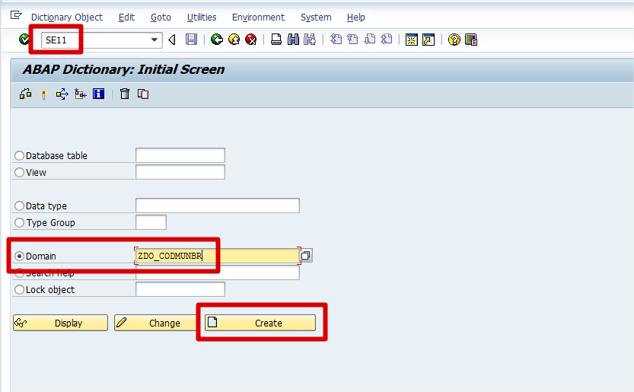

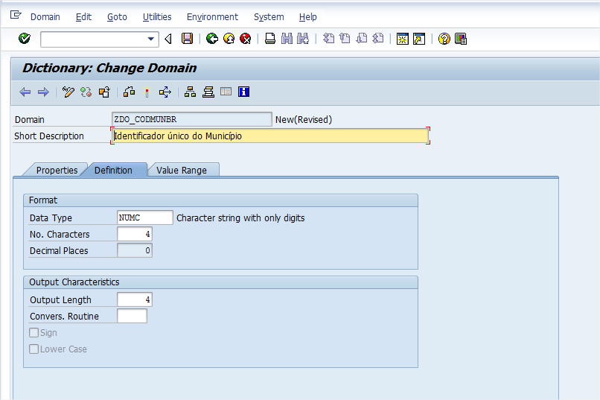

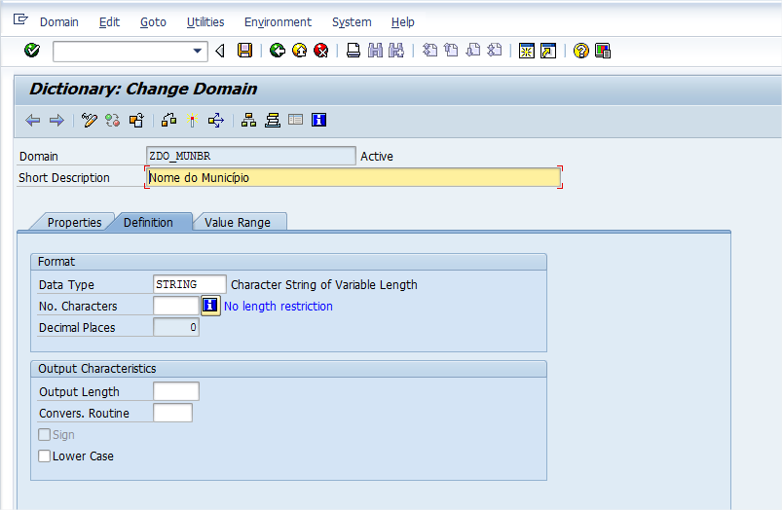

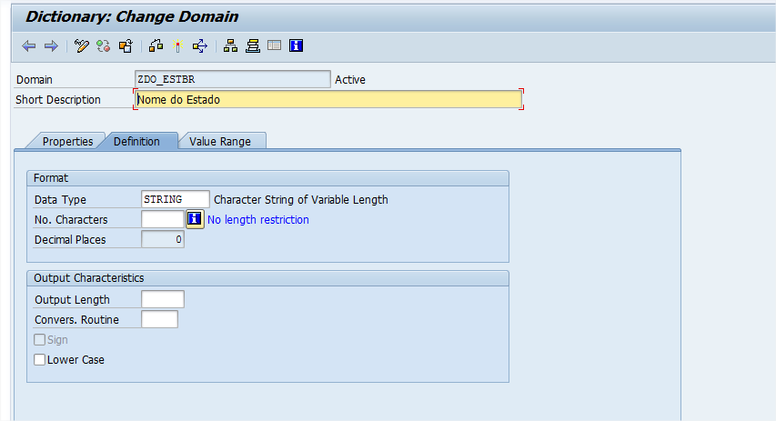

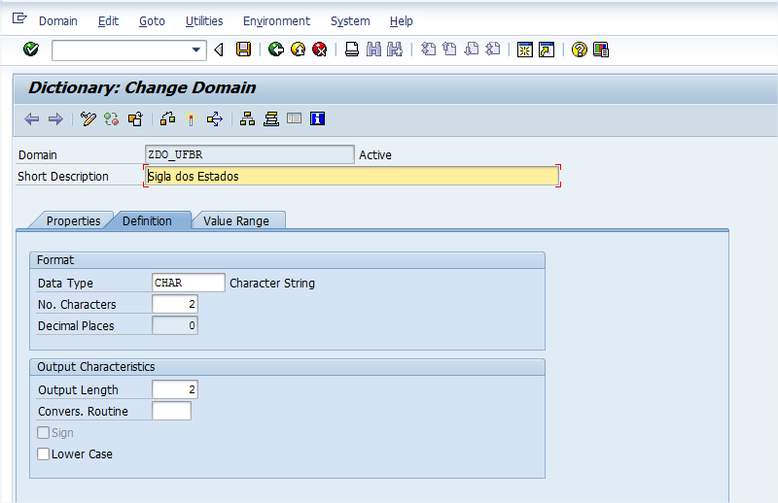

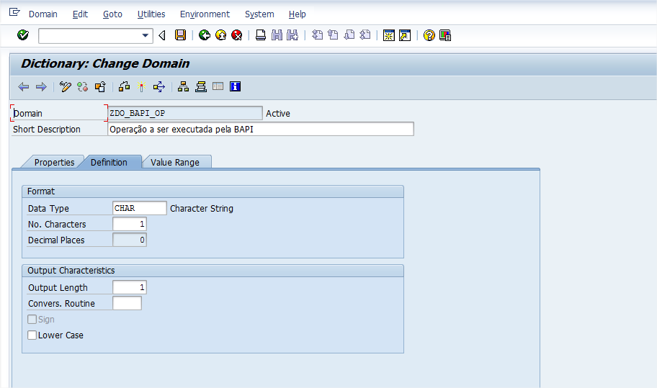

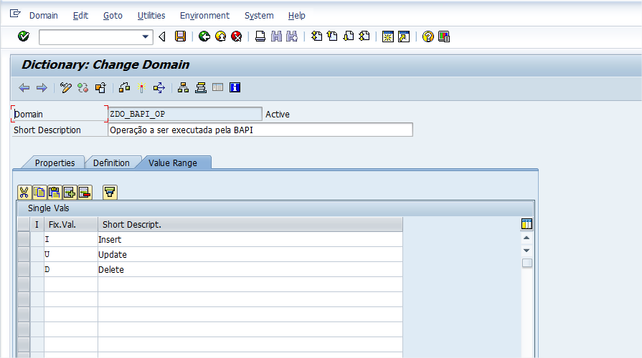

Elemento de Dados

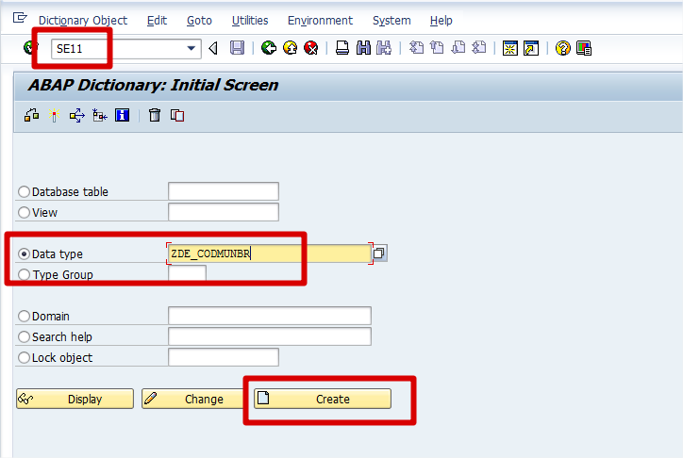

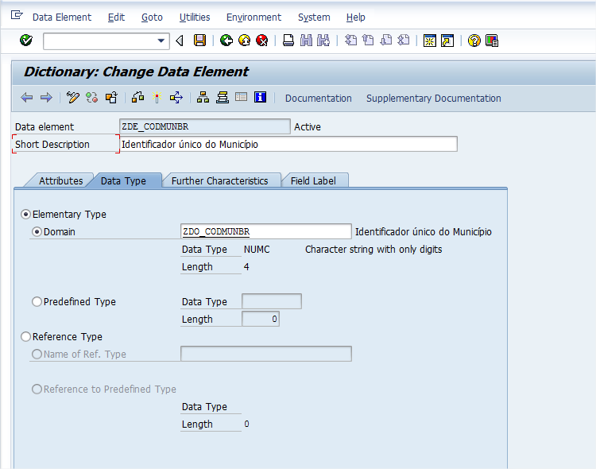

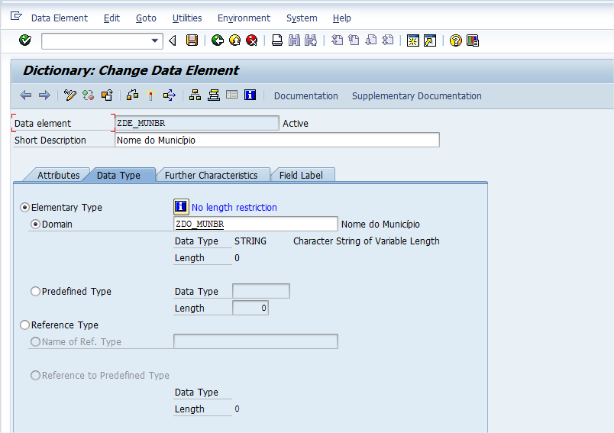

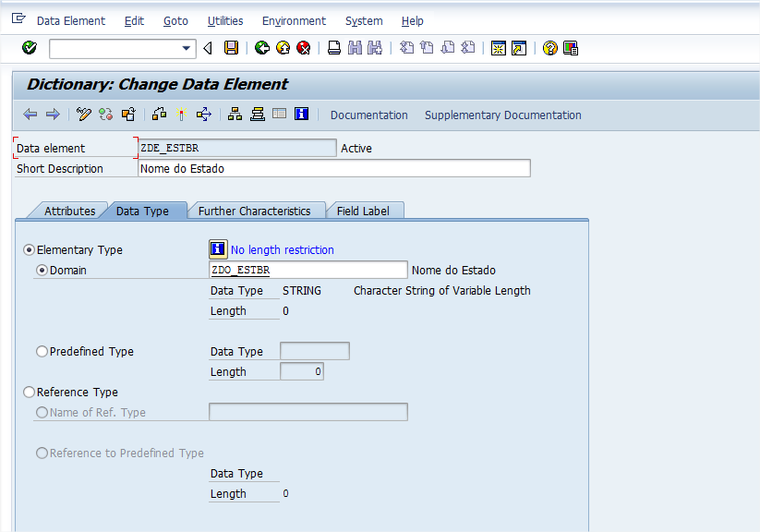

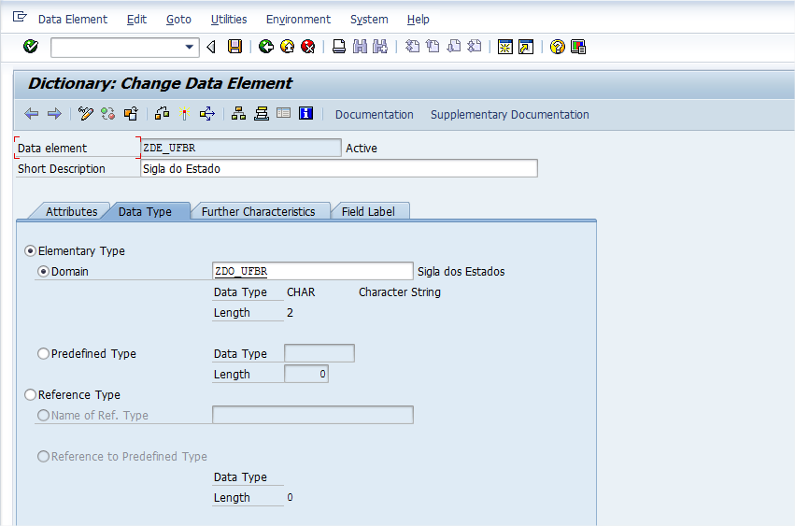

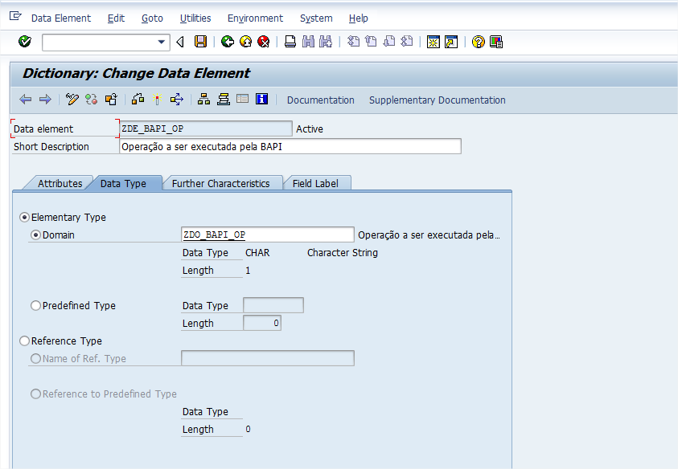

Estrutura

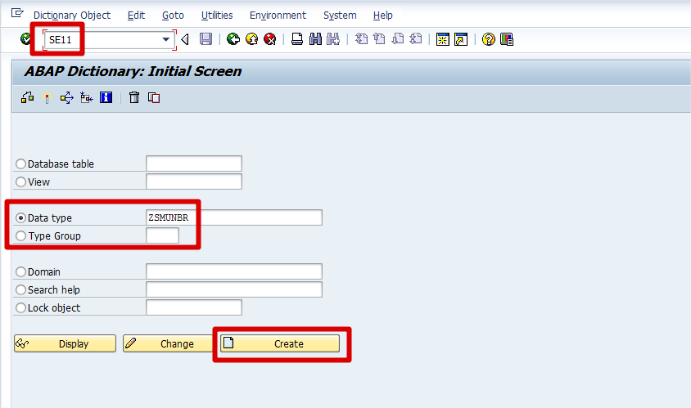

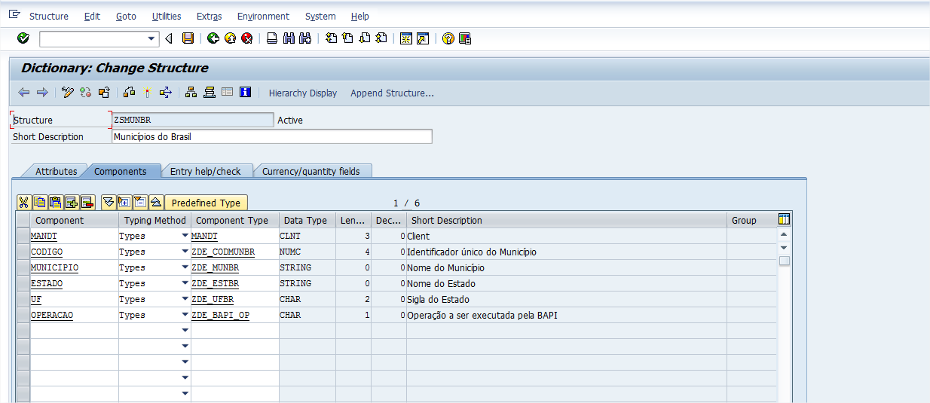

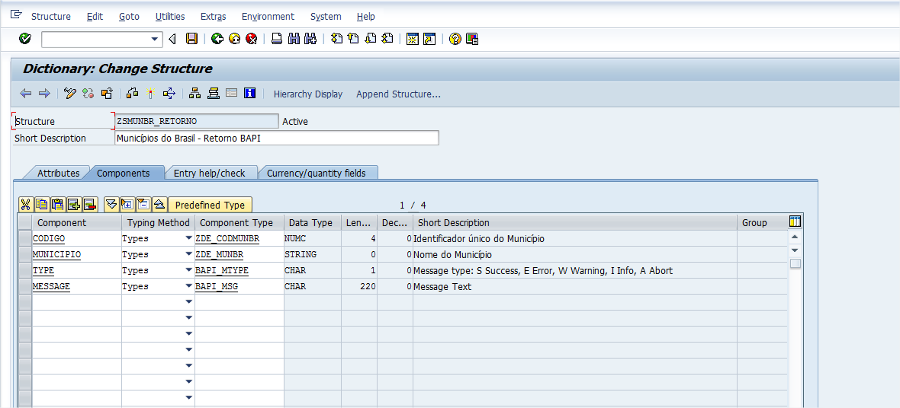

Tabela Transparente

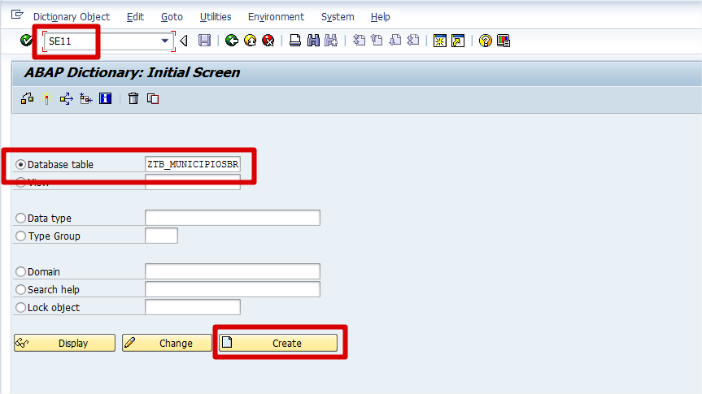

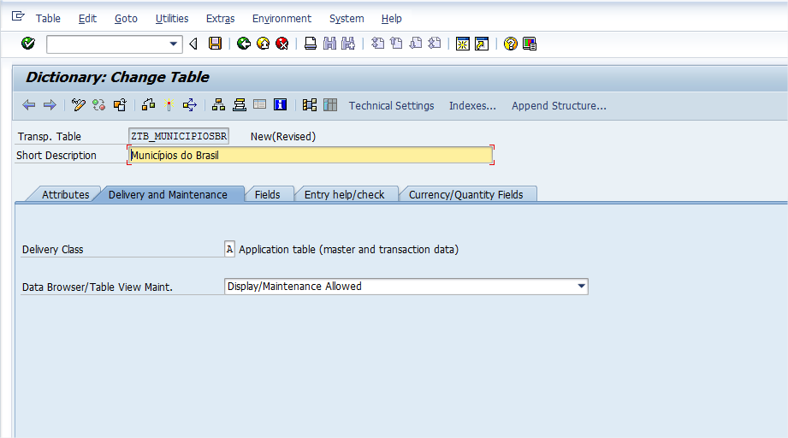

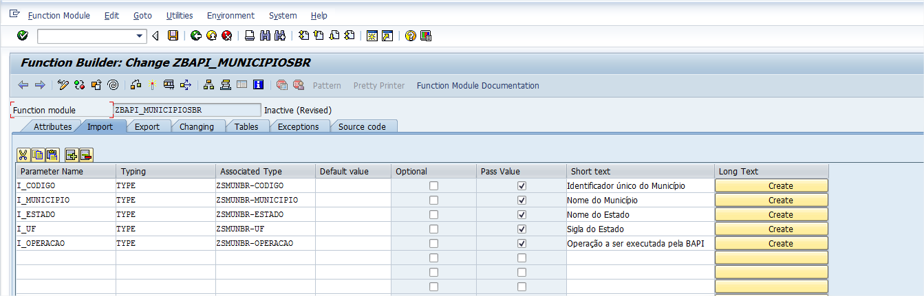

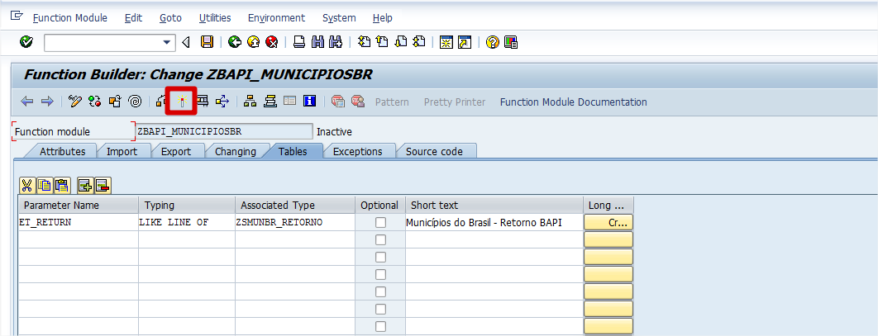

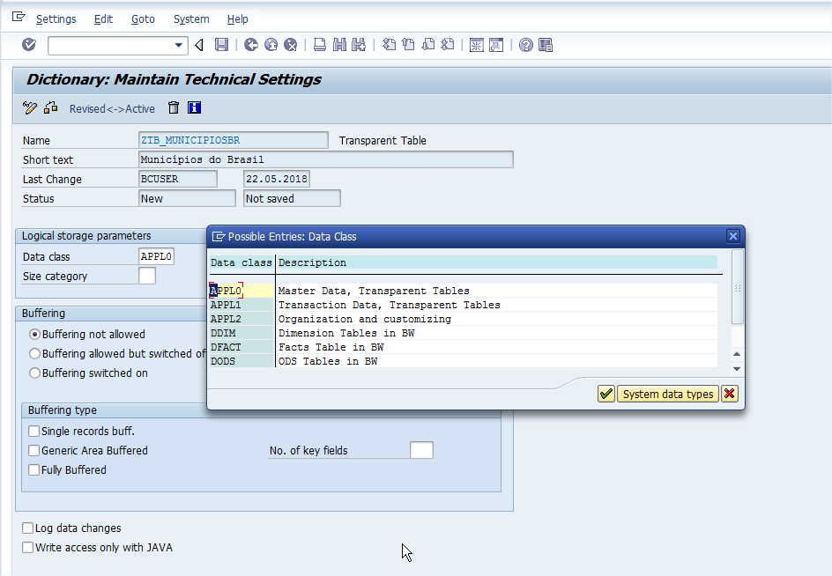

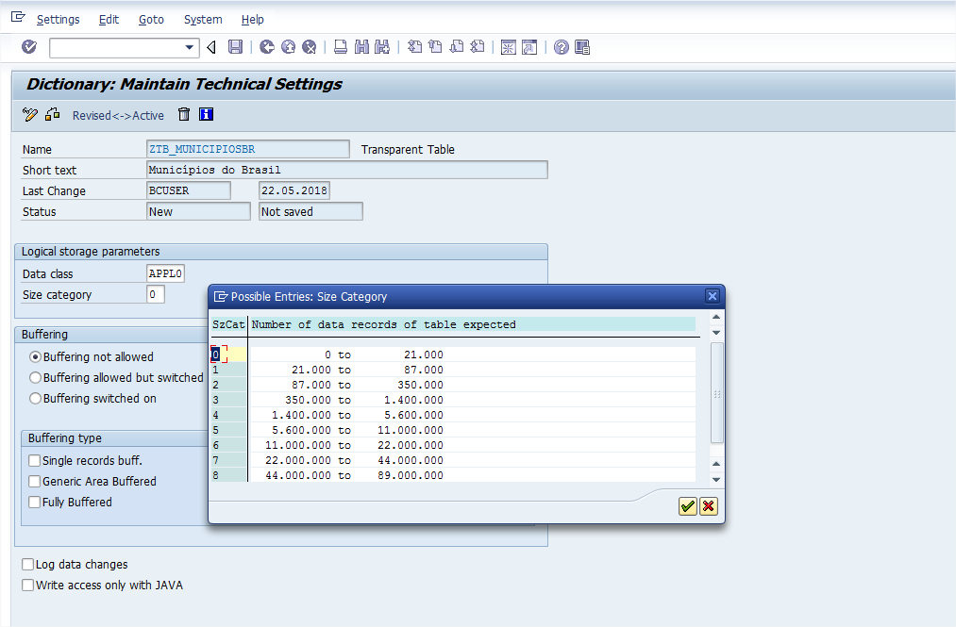

Erro:

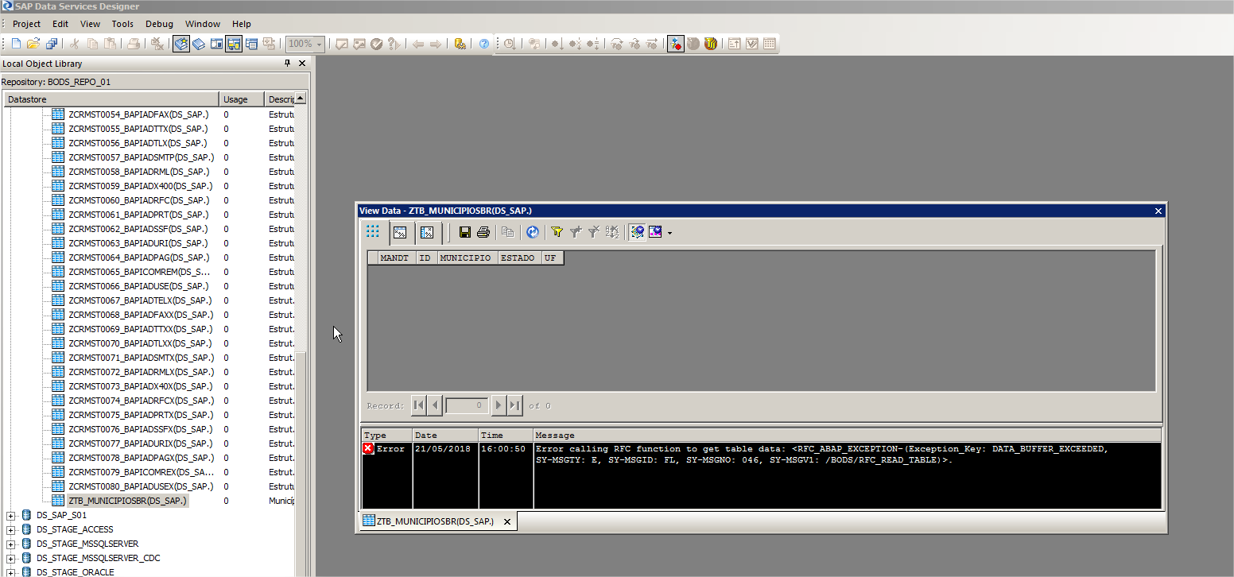

Solução:

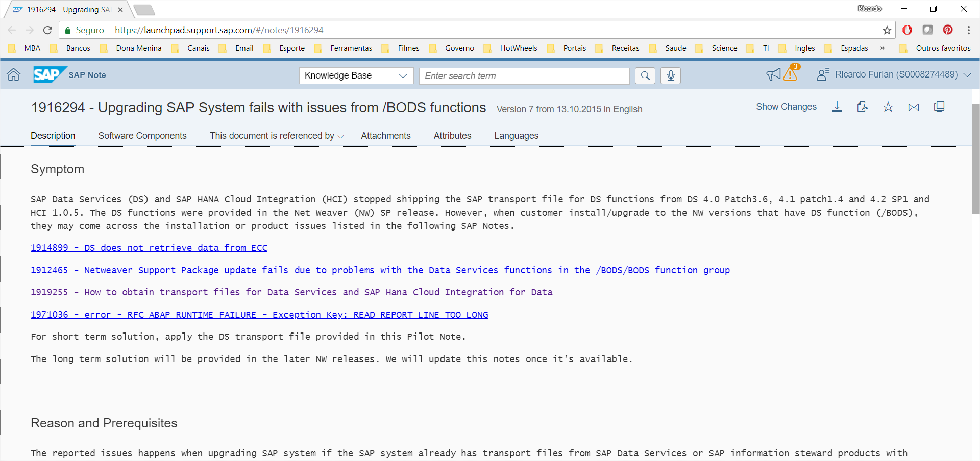

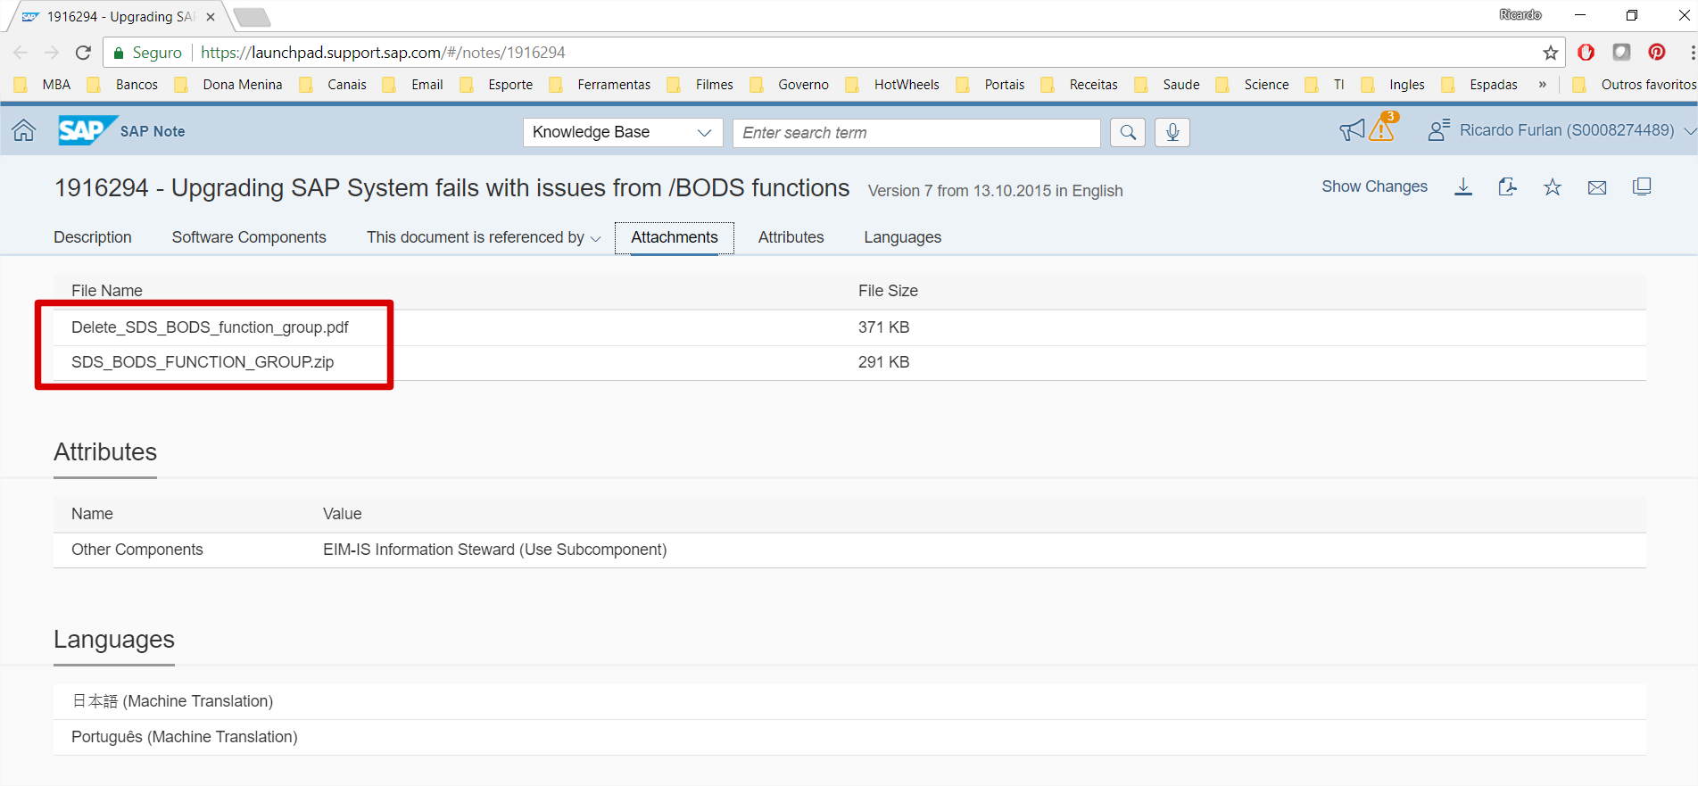

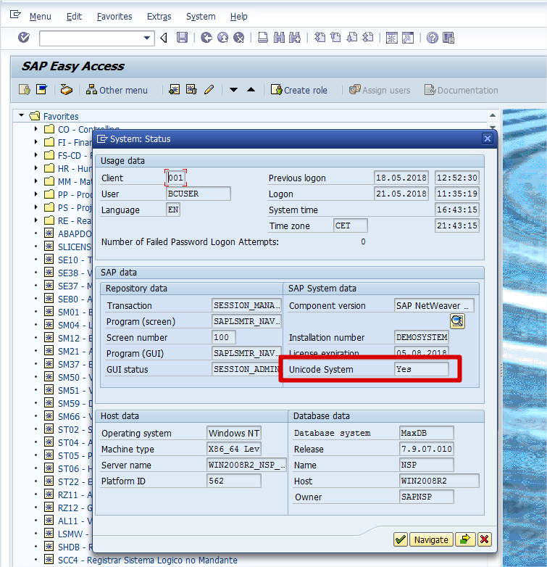

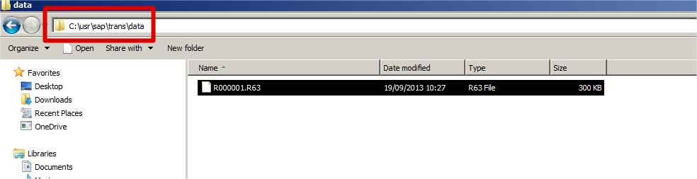

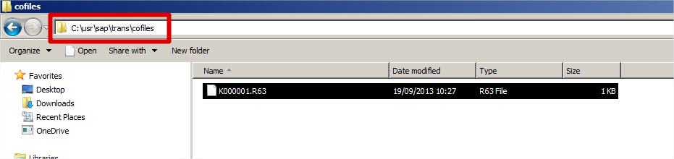

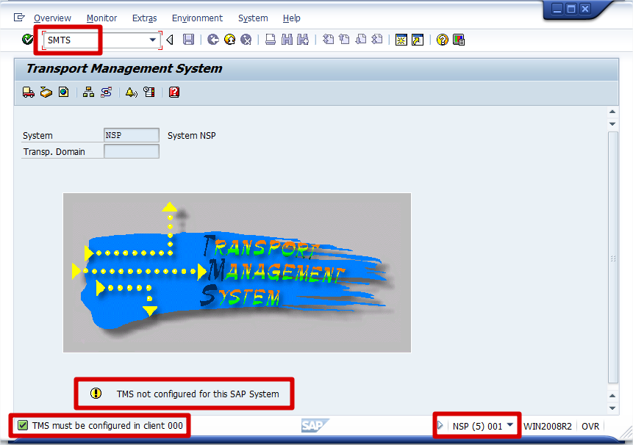

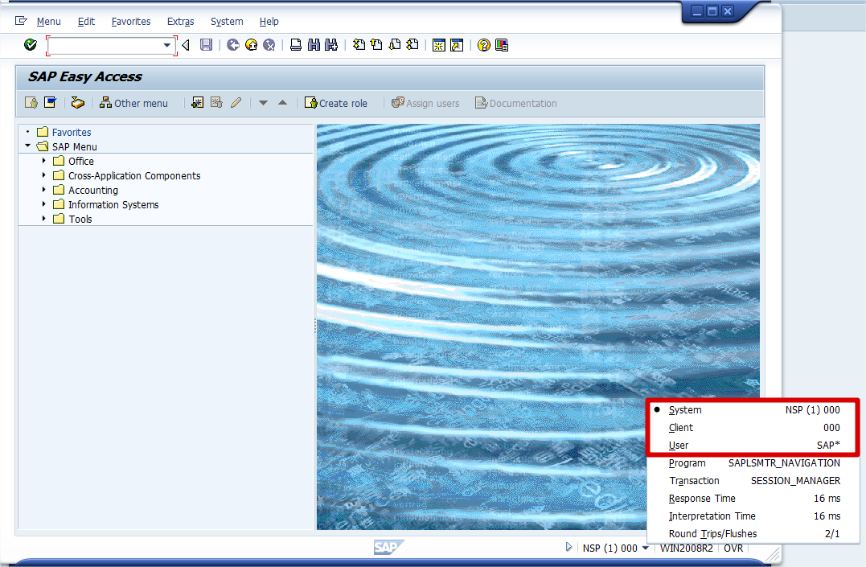

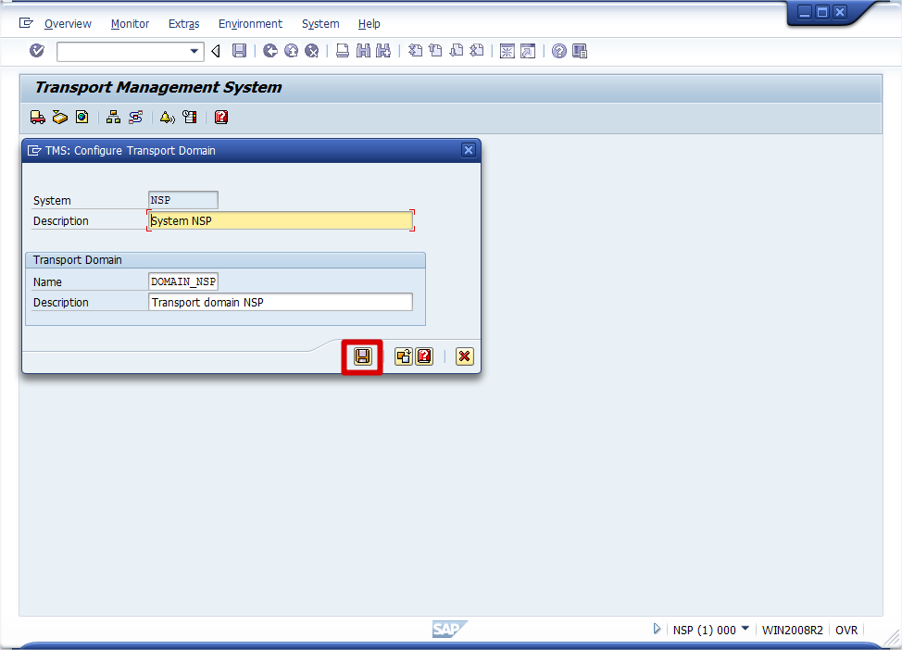

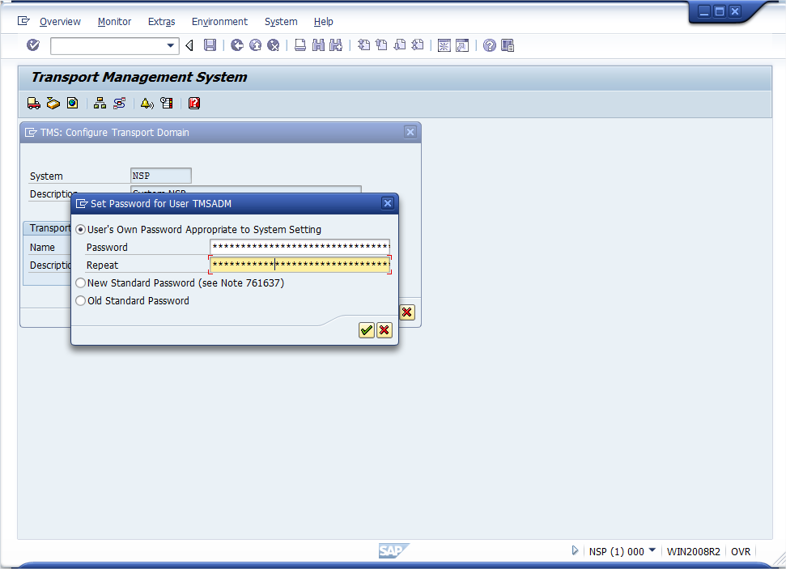

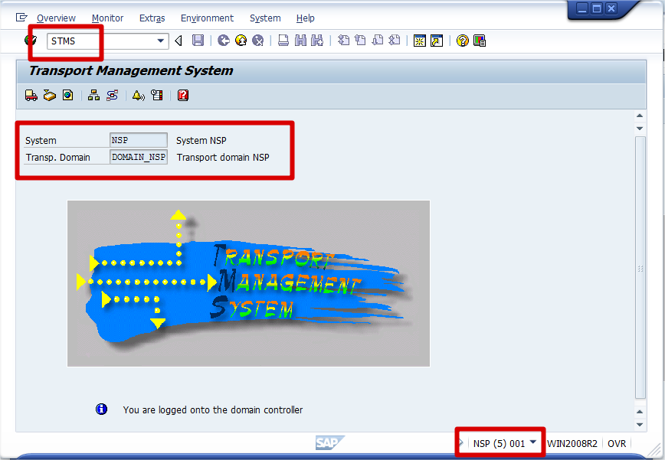

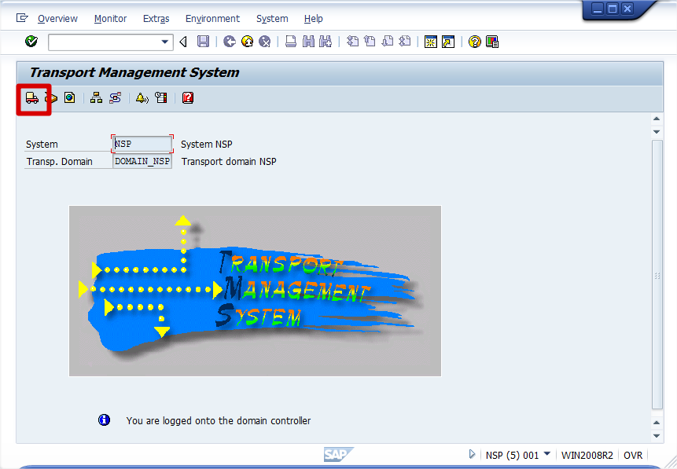

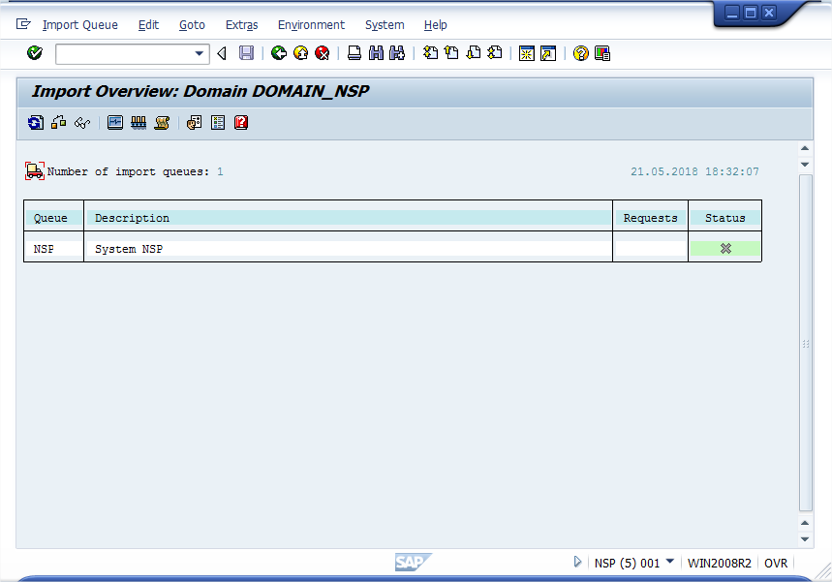

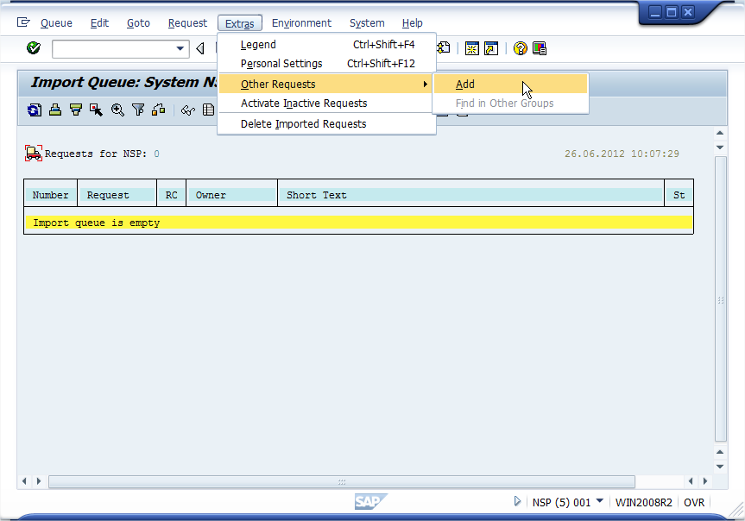

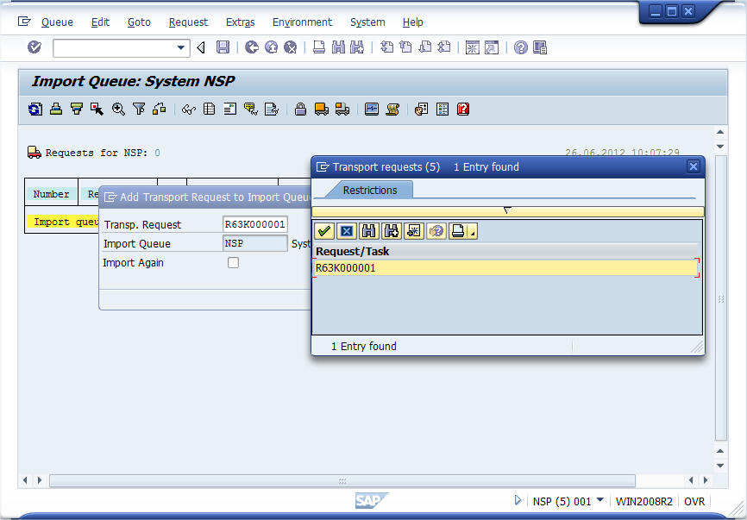

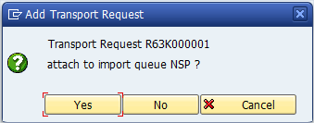

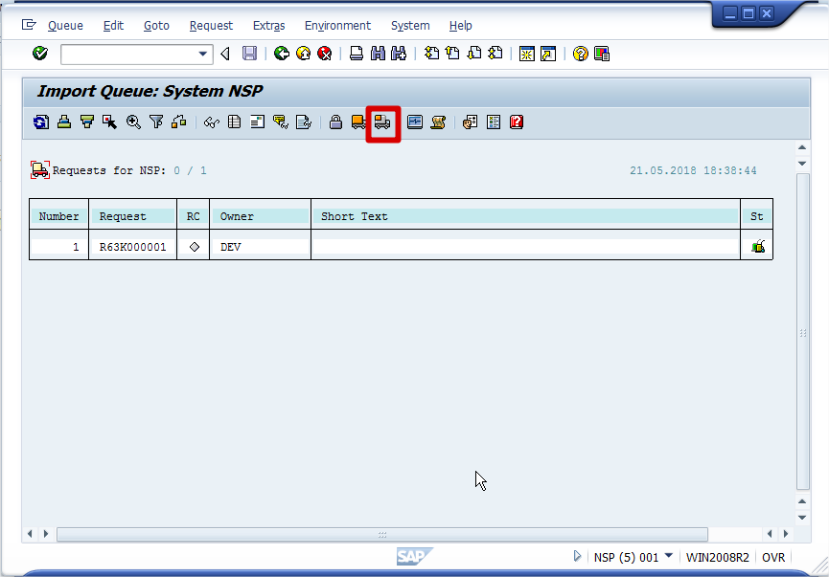

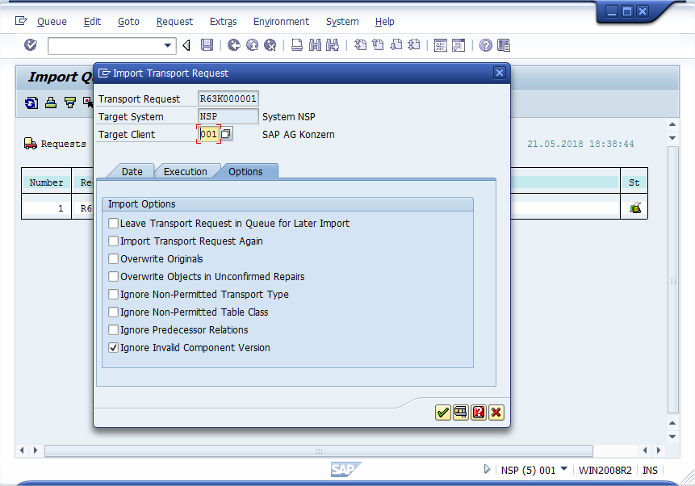

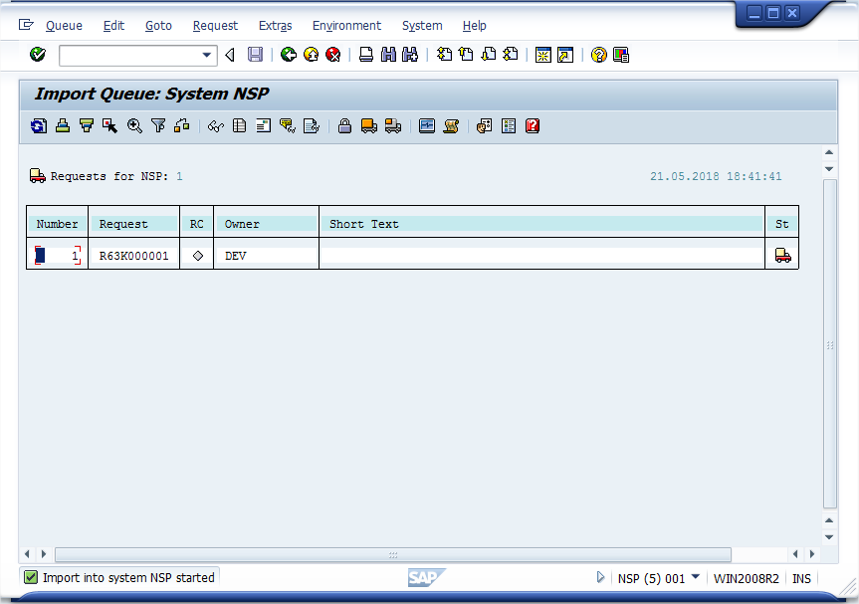

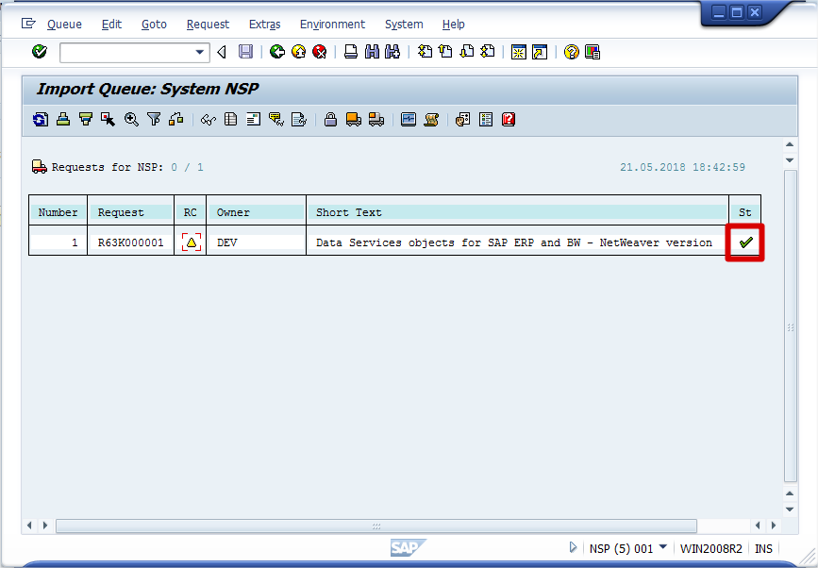

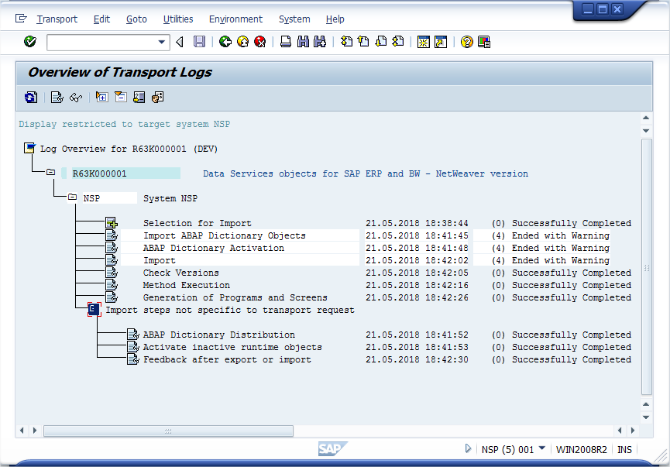

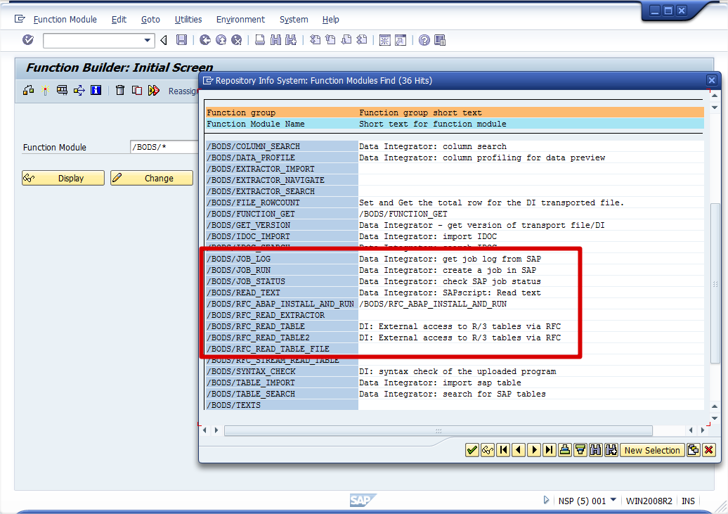

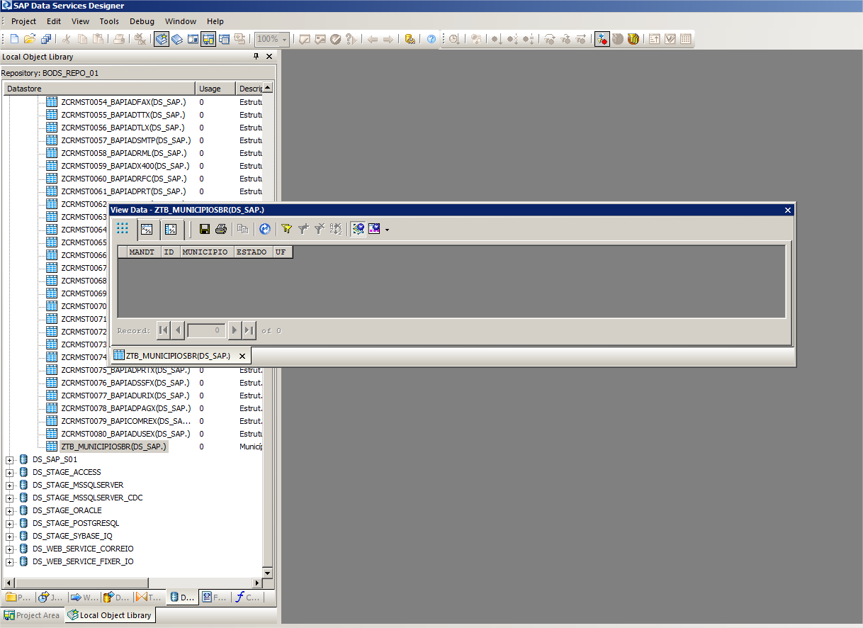

2° - Criar RFC Customizada

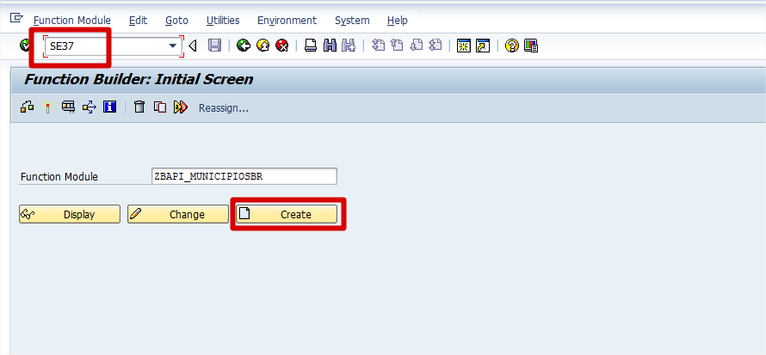

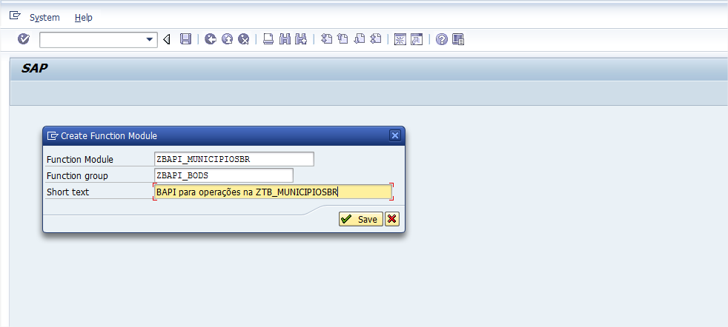

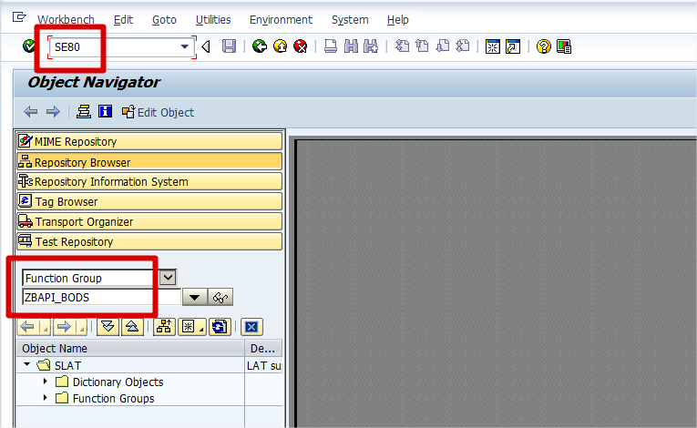

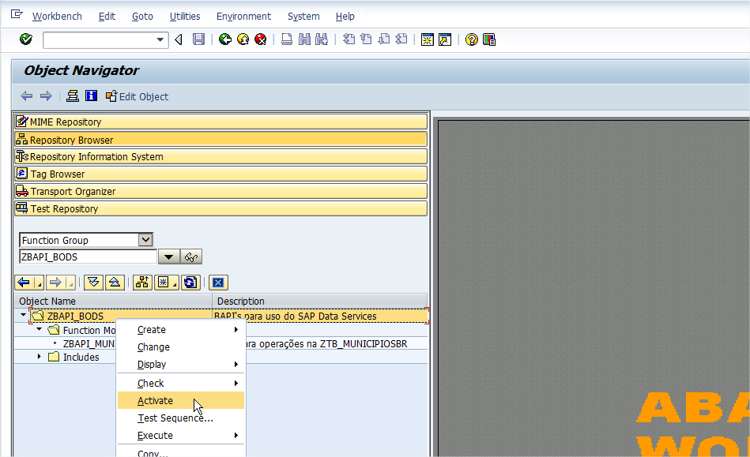

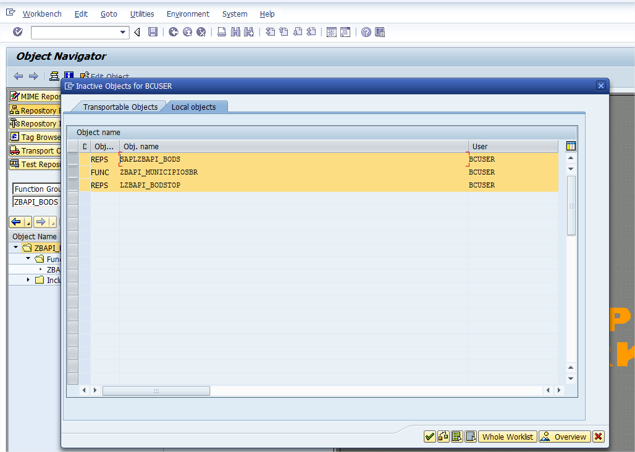

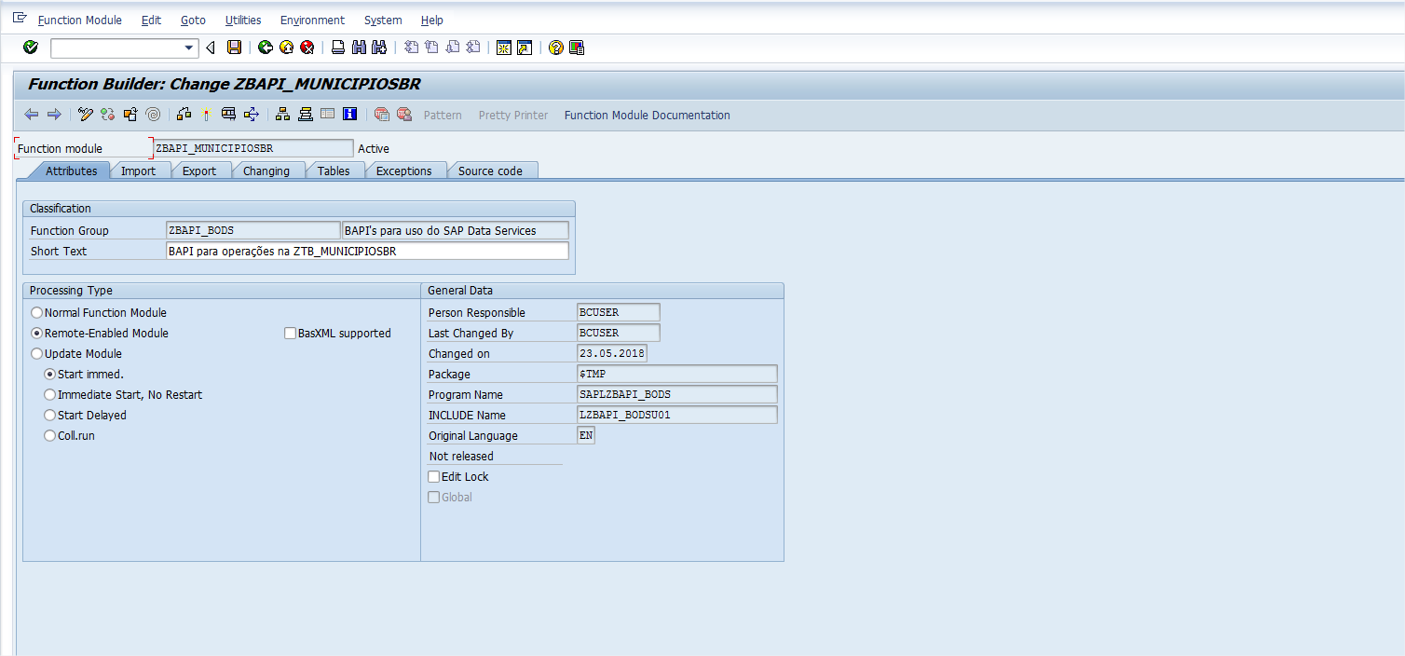

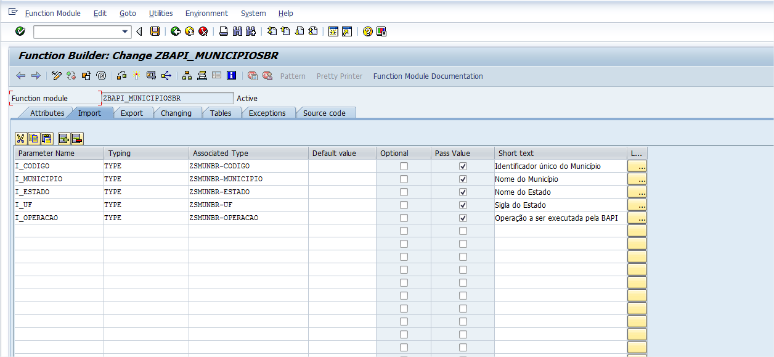

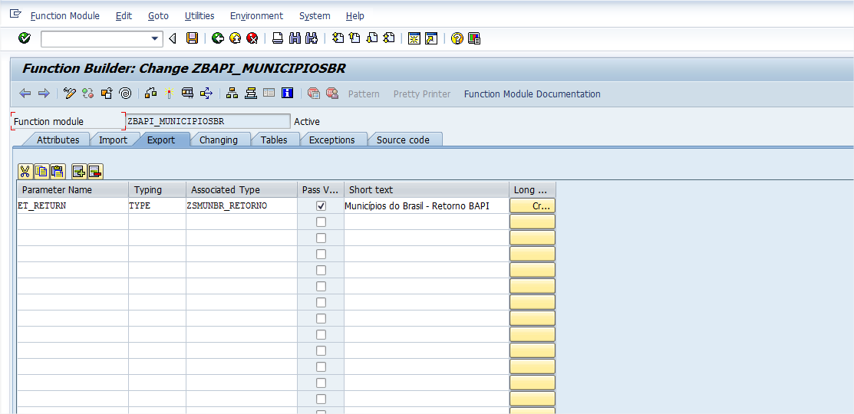

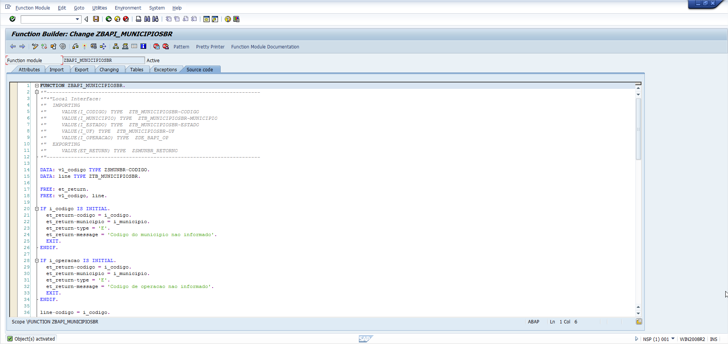

FUNCTION ZBAPI_MUNICIPIOSBR.  
*"----------------------------------------------------------------------  
*"*"Local Interface:  
*"  IMPORTING  
*"     VALUE(I_CODIGO) TYPE  ZTB_MUNICIPIOSBR-CODIGO  
*"     VALUE(I_MUNICIPIO) TYPE  ZTB_MUNICIPIOSBR-MUNICIPIO  
*"     VALUE(I_ESTADO) TYPE  ZTB_MUNICIPIOSBR-ESTADO  
*"     VALUE(I_UF) TYPE  ZTB_MUNICIPIOSBR-UF  
*"     VALUE(I_OPERACAO) TYPE  ZDE_BAPI_OP  
*"  EXPORTING  
*"     VALUE(ET_RETURN) TYPE  ZSMUNBR_RETORNO  
*"----------------------------------------------------------------------  
  
DATA: vl_codigo TYPE ZSMUNBR-CODIGO.  
DATA: line TYPE ZTB_MUNICIPIOSBR.  
  
FREE: et_return.  
FREE: vl_codigo, line.  
  
IF i_codigo IS INITIAL.  
  et_return-codigo = i_codigo.  
  et_return-municipio = i_municipio.  
  et_return-type = 'E'.  
  et_return-message = 'Codigo do municipio nao informado'.  
  EXIT.  
ENDIF.  
  
IF i_operacao IS INITIAL.  
  et_return-codigo = i_codigo.  
  et_return-municipio = i_municipio.  
  et_return-type = 'E'.  
  et_return-message = 'Codigo de operacao nao informado'.  
  EXIT.  
ENDIF.  
  
line-codigo = i_codigo.  
line-municipio = i_municipio.  
line-estado = i_estado.  
line-uf = i_uf.  
  
SELECT SINGLE codigo  
  FROM ztb_municipiosbr  
  INTO vl_codigo  
 WHERE codigo EQ i_codigo.  
  
IF i_operacao EQ 'I'.  
  
  IF vl_codigo IS INITIAL.  
  
    INSERT INTO ZTB_MUNICIPIOSBR VALUES line.  
  
      et_return-codigo = i_codigo.  
      et_return-municipio = i_municipio.  
      et_return-type = 'S'.  
      et_return-message = 'Registro inserido'.  
      EXIT.  
  
  ENDIF.  
  
  et_return-codigo = i_codigo.  
  et_return-municipio = i_municipio.  
  et_return-type = 'E'.  
  et_return-message = 'Registro já existe'.  
  EXIT.  
  
ENDIF.  
  
IF i_operacao EQ 'U'.  
  
  IF NOT vl_codigo IS INITIAL.  
  
    UPDATE ZTB_MUNICIPIOSBR  
       SET municipio = line-municipio  
           estado    = line-estado  
           uf        = line-uf  
     WHERE codigo = line-codigo.  
  
    et_return-codigo = i_codigo.  
    et_return-municipio = i_municipio.  
    et_return-type = 'S'.  
    et_return-message = 'Registro atualizado'.  
    EXIT.  
  
  ENDIF.  
  
  et_return-codigo = i_codigo.  
  et_return-municipio = i_municipio.  
  et_return-type = 'E'.  
  et_return-message = 'Registro não existe'.  
  EXIT.  
  
ENDIF.  
  
  
IF i_operacao EQ 'D'.  
  
  IF NOT vl_codigo IS INITIAL.  
  
    DELETE FROM ZTB_MUNICIPIOSBR WHERE codigo = line-codigo.  
  
    et_return-codigo = i_codigo.  
    et_return-municipio = i_municipio.  
    et_return-type = 'S'.  
    et_return-message = 'Registro deletado'.  
    EXIT.  
  
  ENDIF.  
  
  et_return-codigo = i_codigo.  
  et_return-municipio = i_municipio.  
  et_return-type = 'E'.  
  et_return-message = 'Registro não existe'.  
  EXIT.  
  
ENDIF.  
  
  
ENDFUNCTION.

3° - Importar e criar job no Data Services

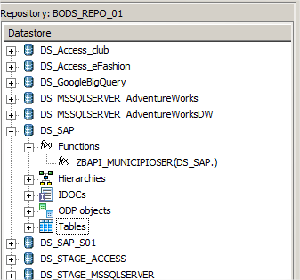

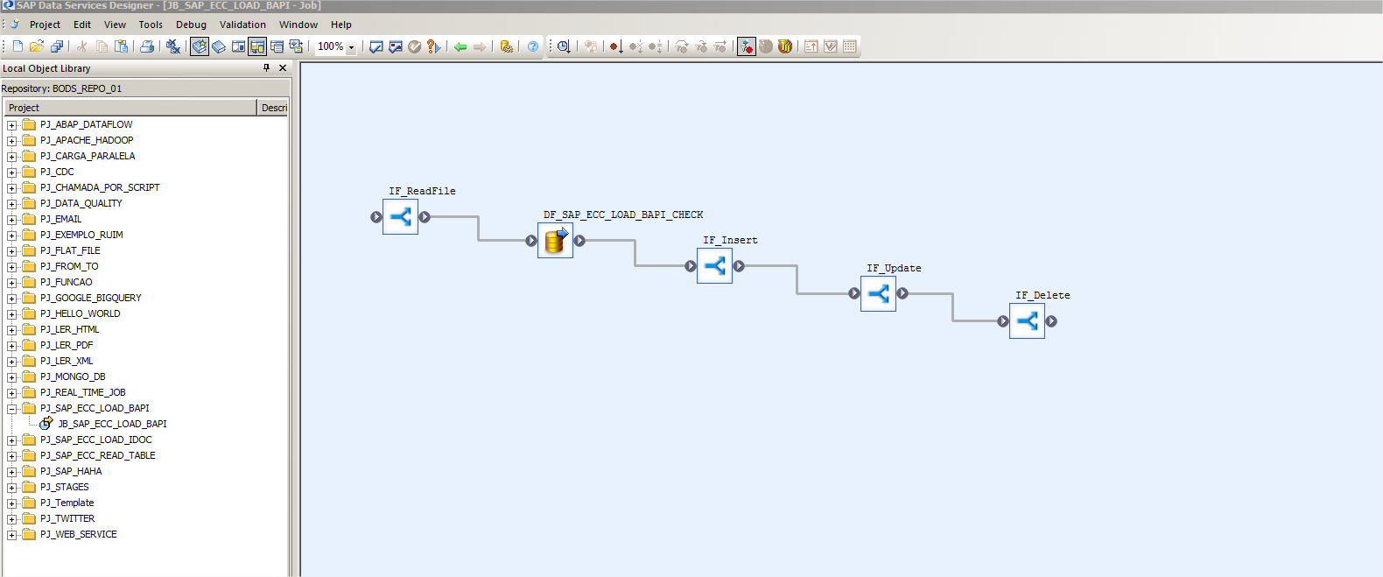

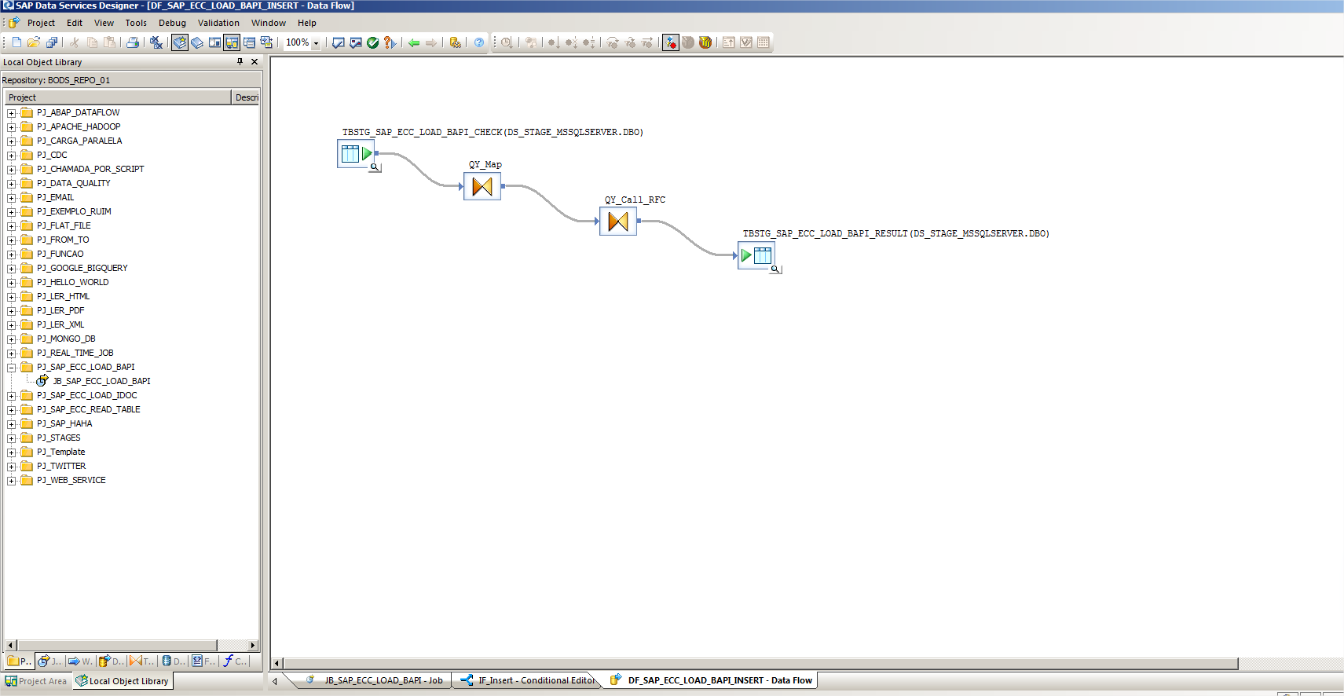

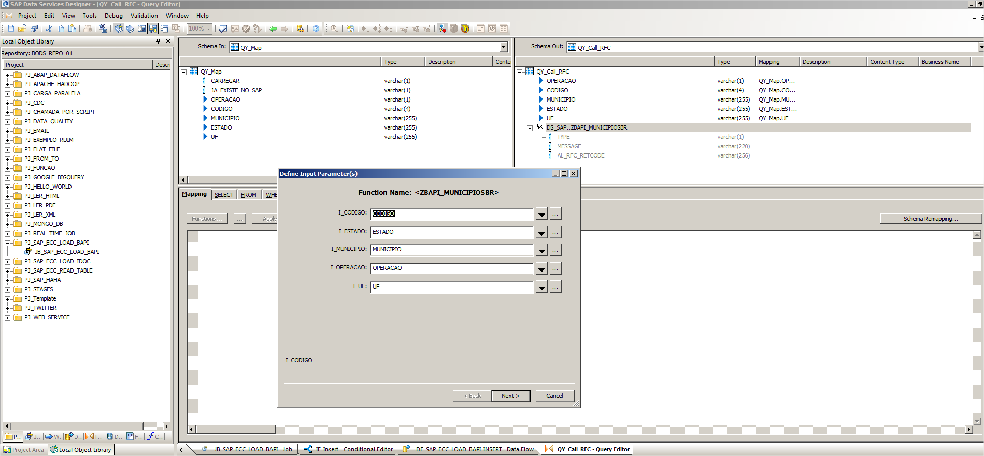

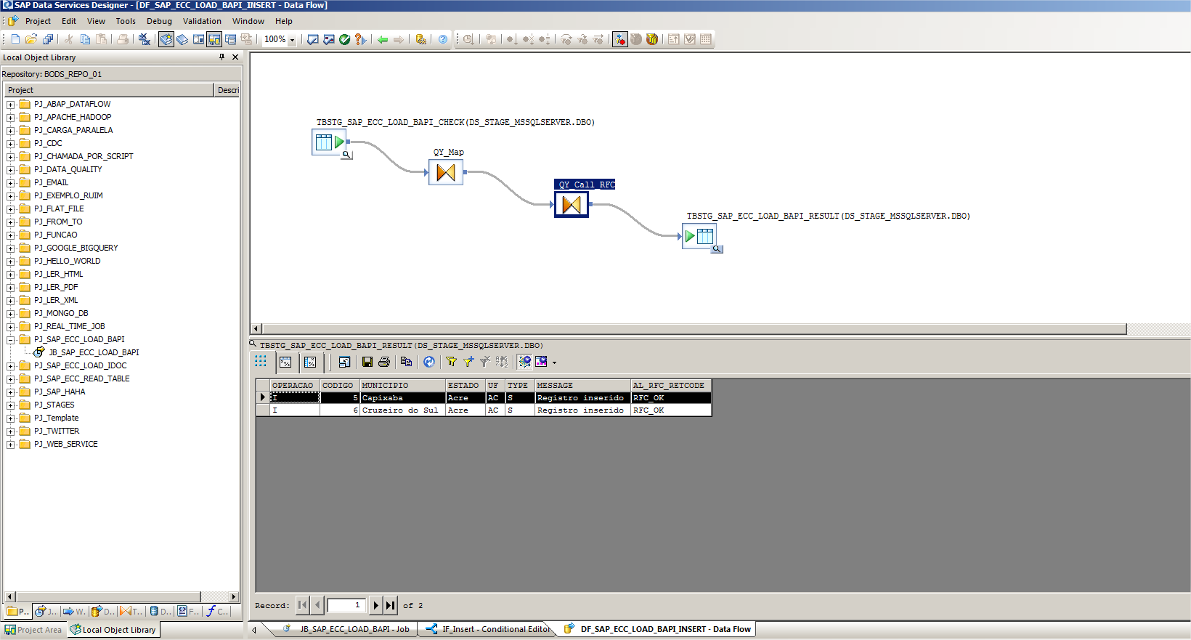

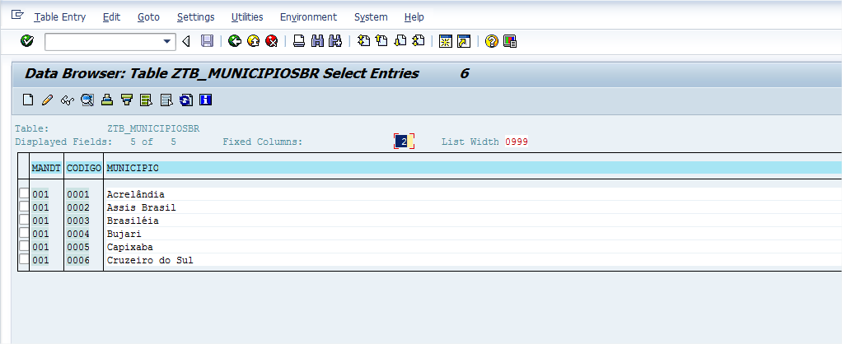

Criar IDoc Z ( PDF de Pedidos )

1° - Criar Domínios, Elemento de Dados e Tabela Z

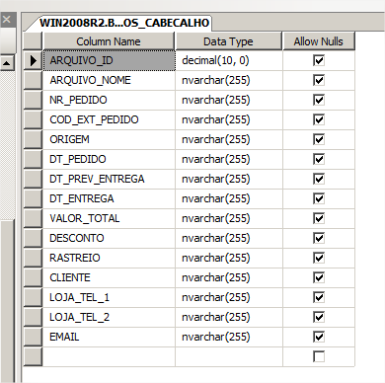

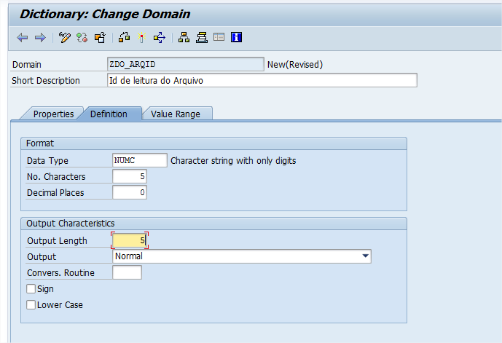

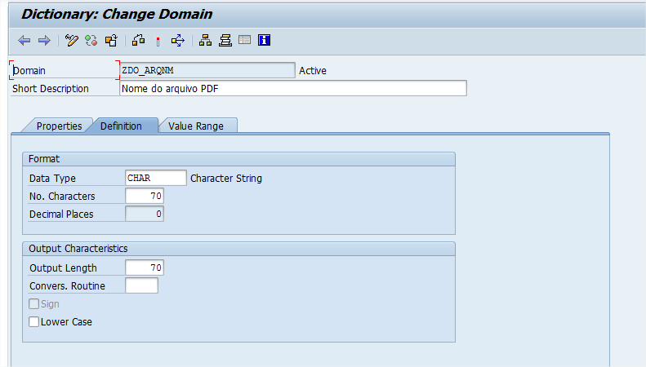

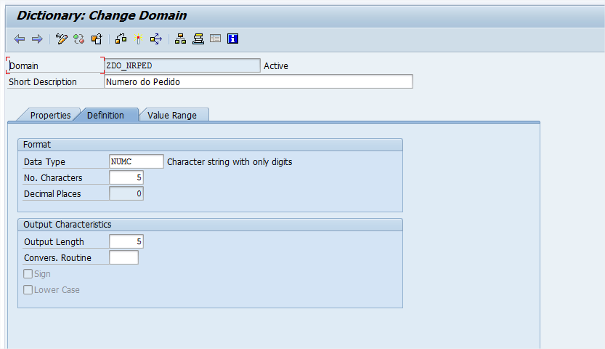

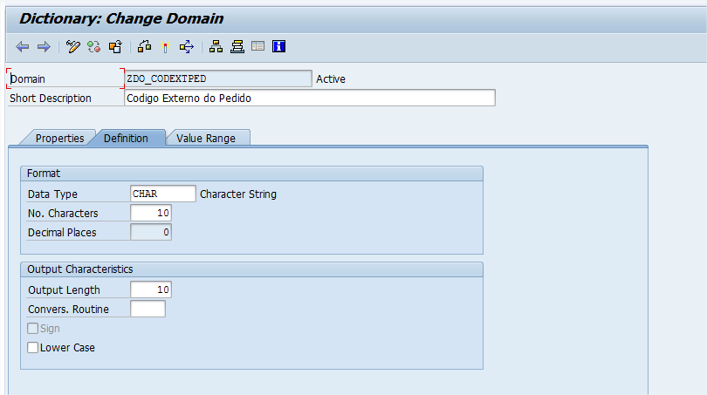

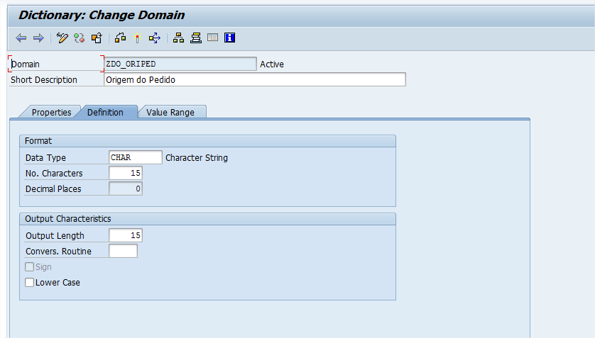

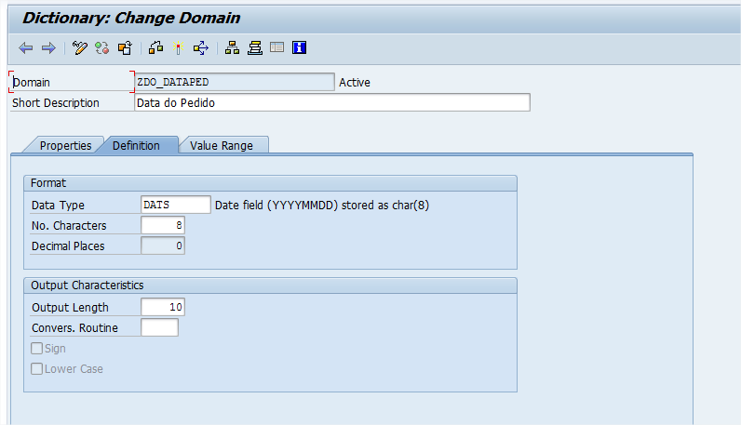

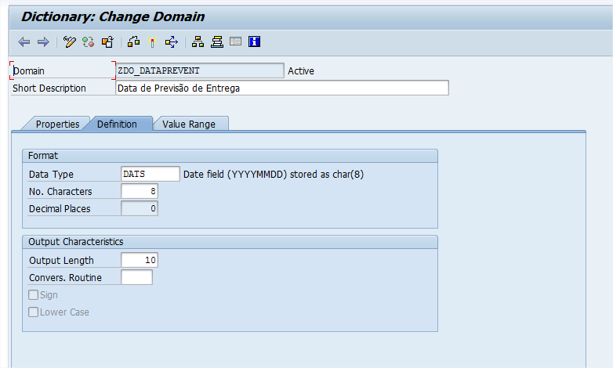

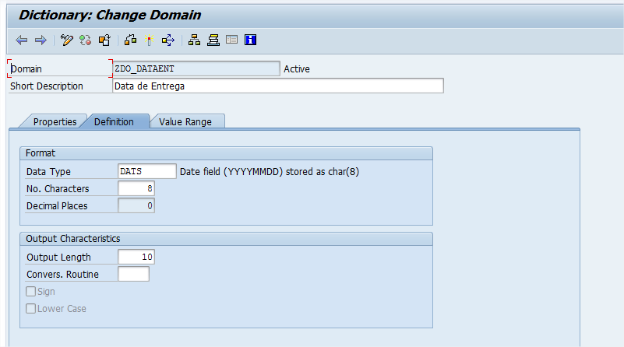

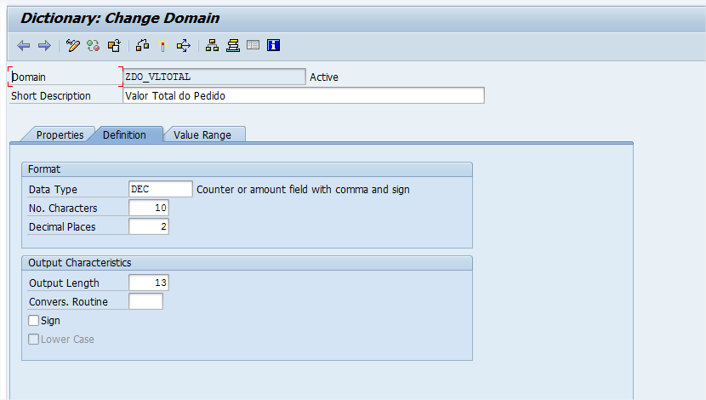

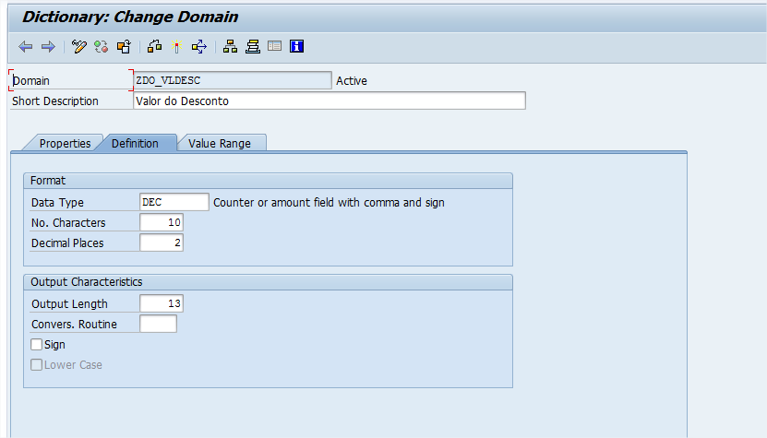

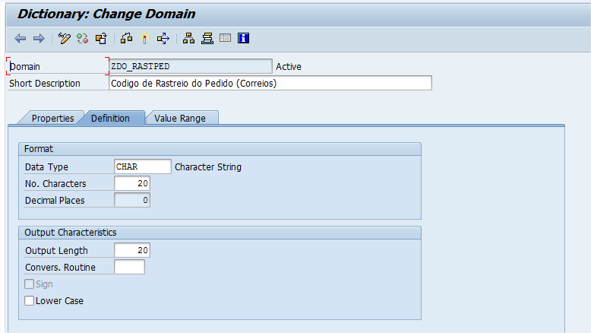

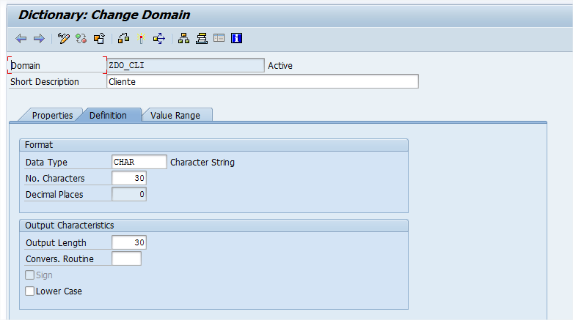

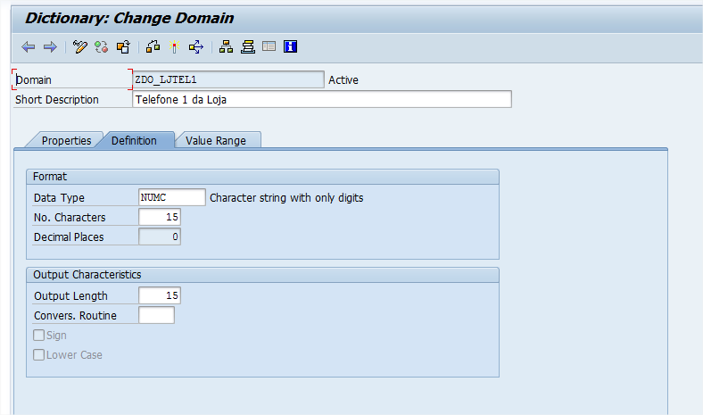

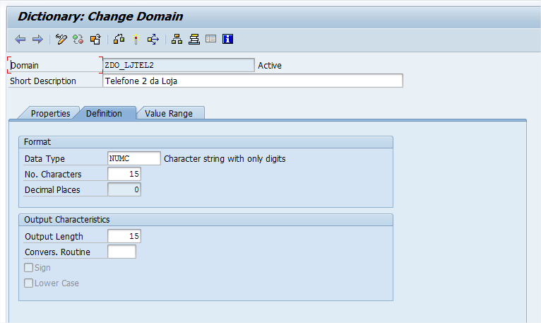

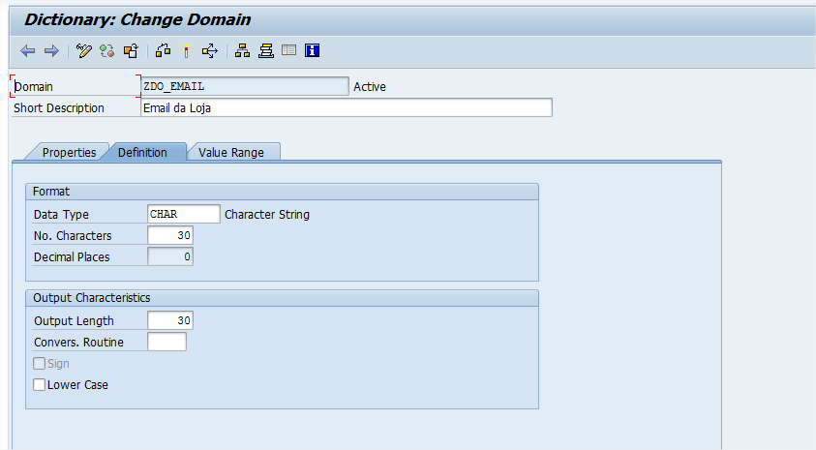

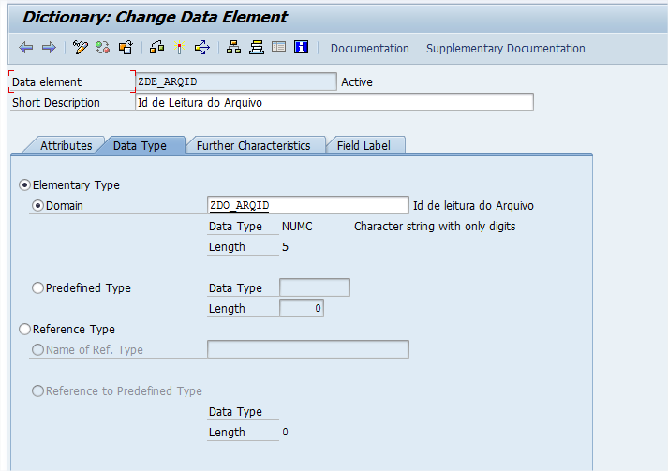

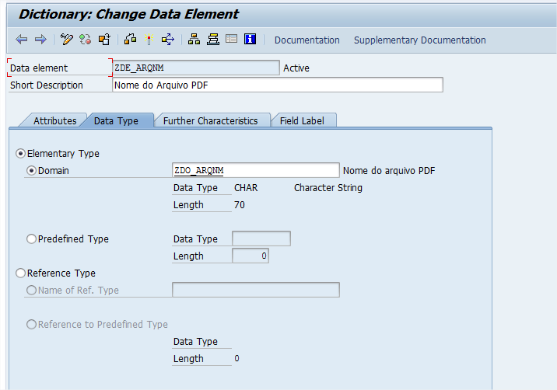

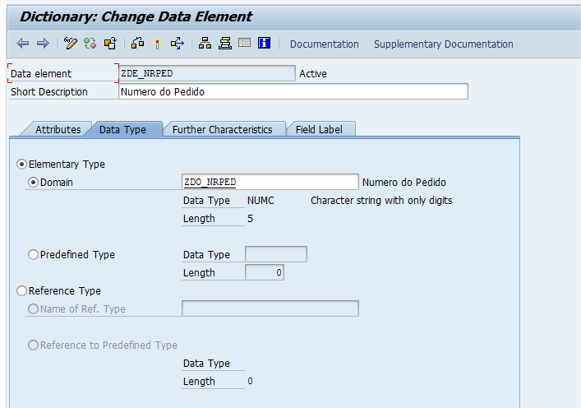

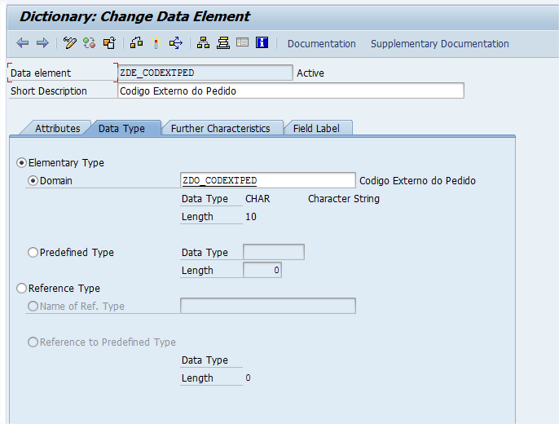

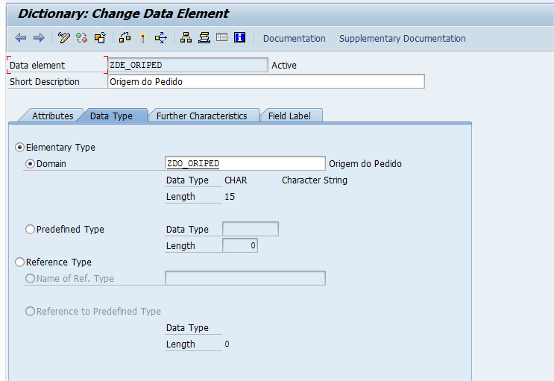

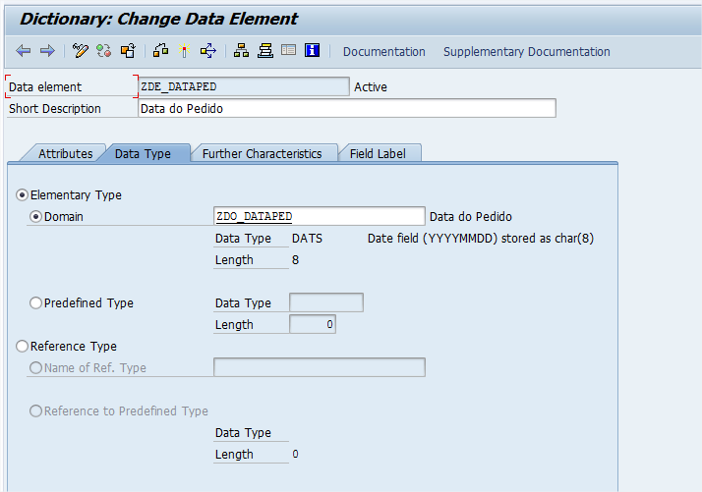

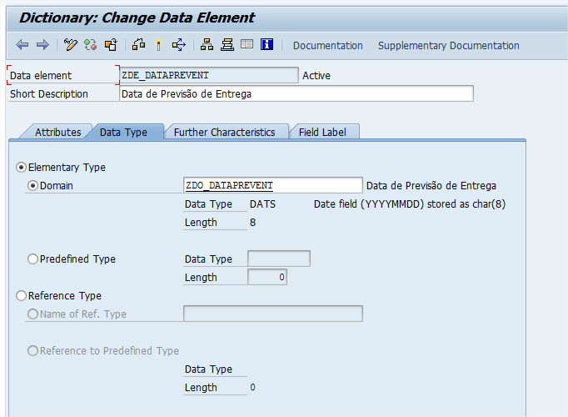

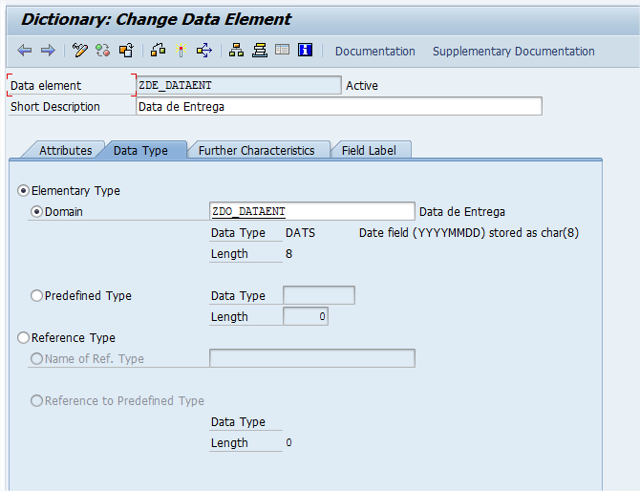

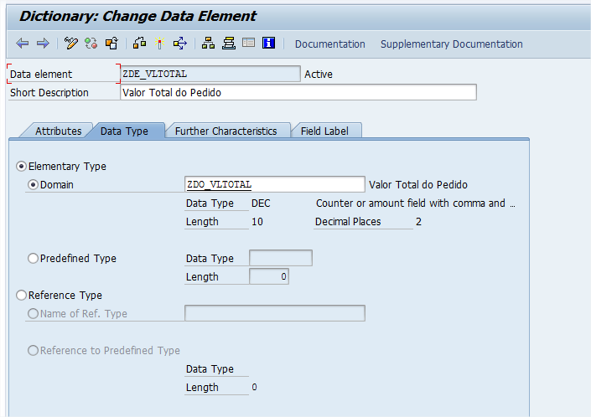

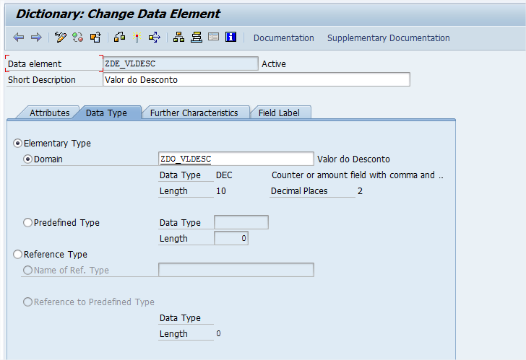

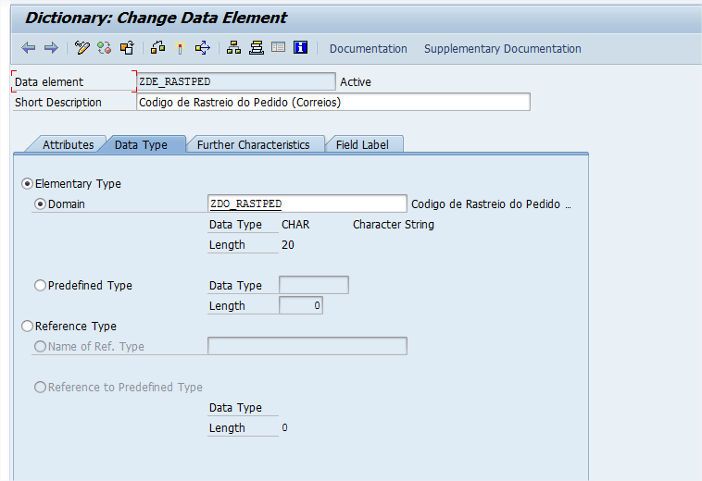

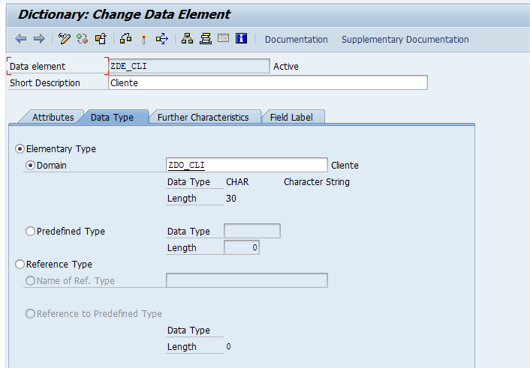

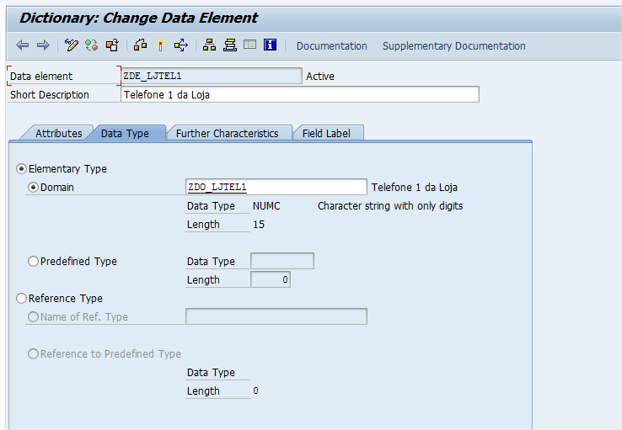

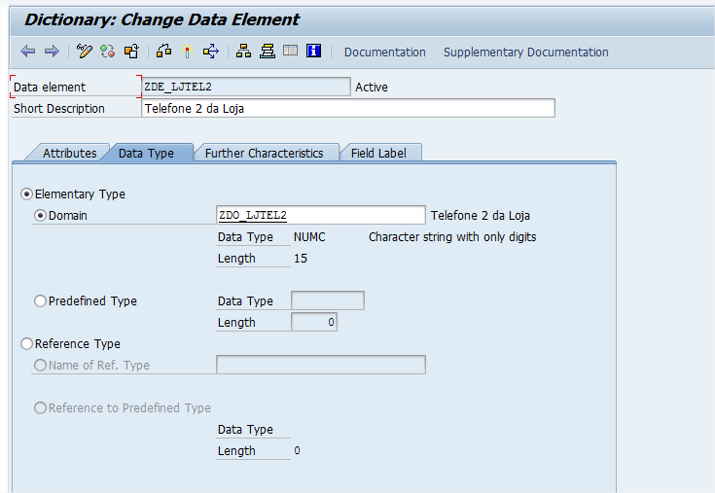

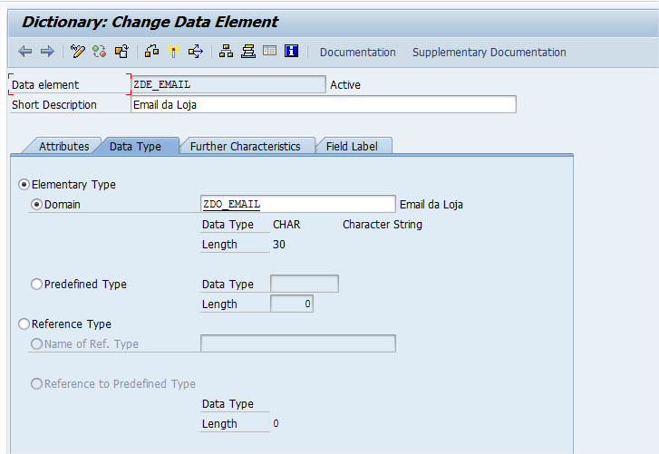

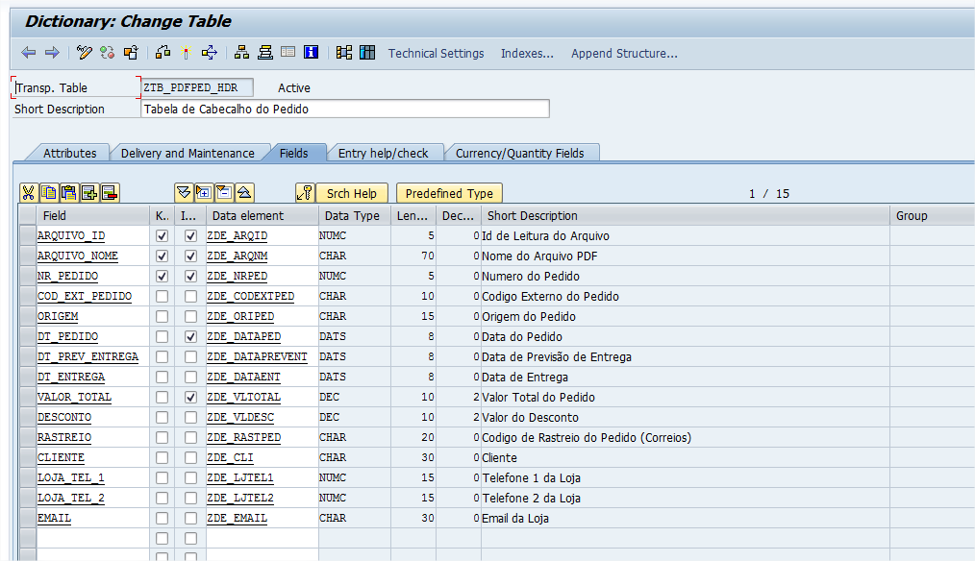

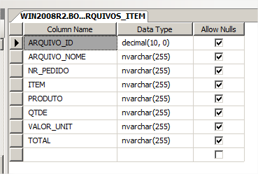

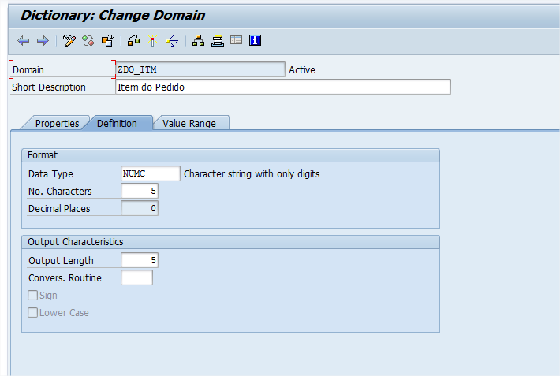

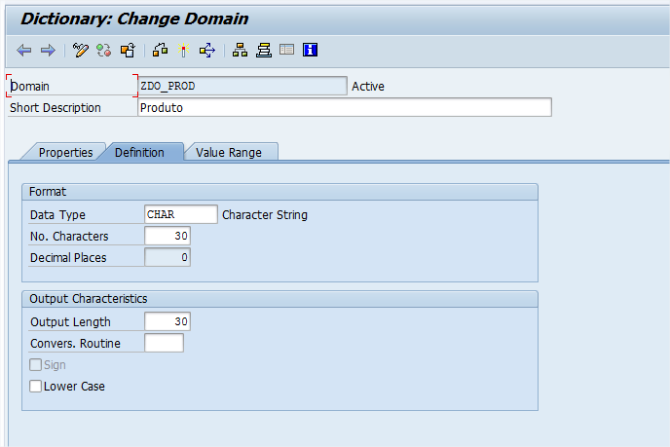

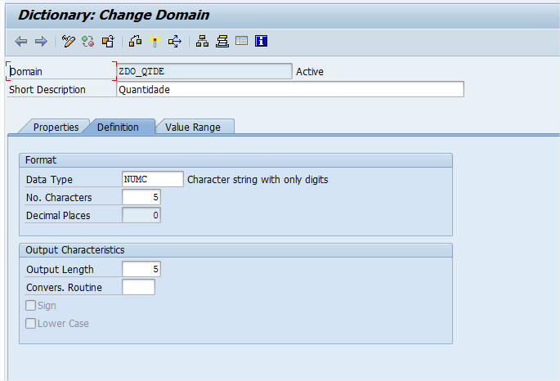

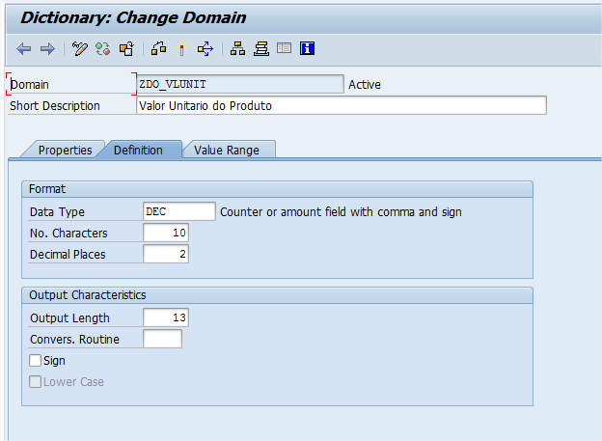

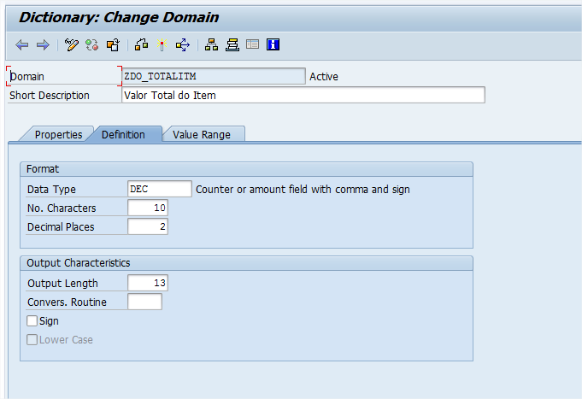

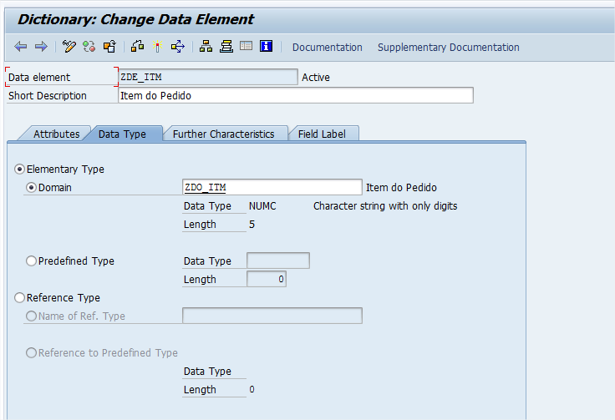

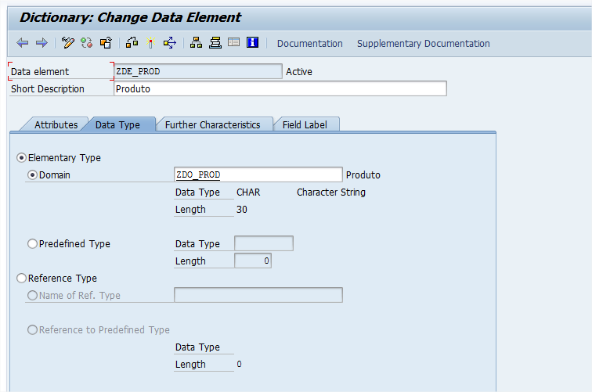

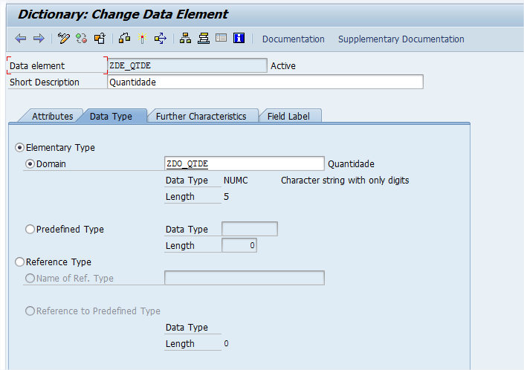

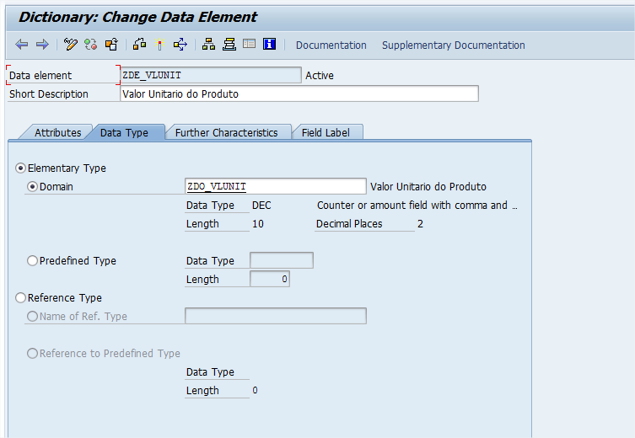

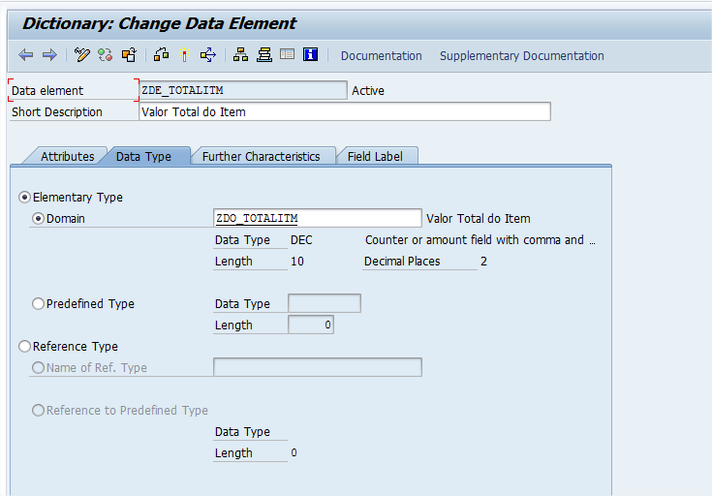

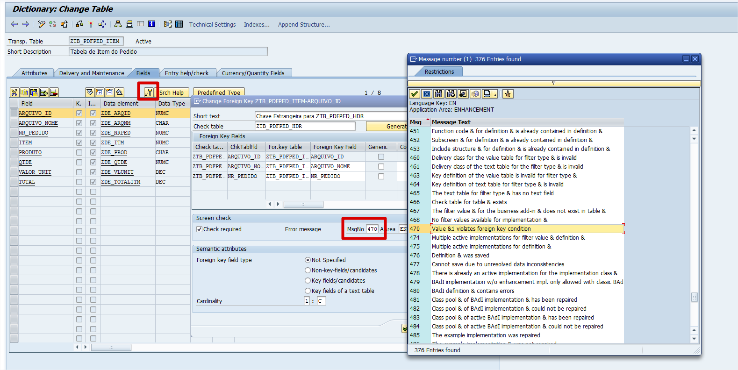

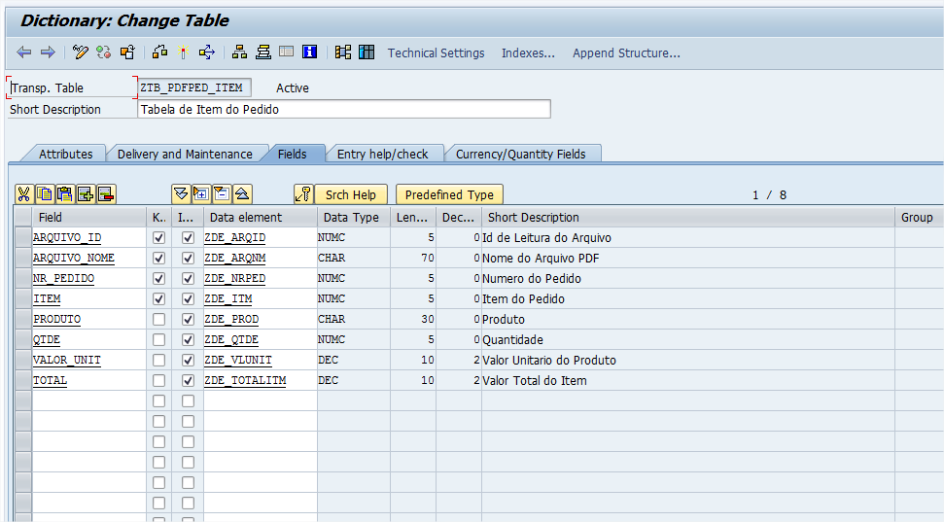

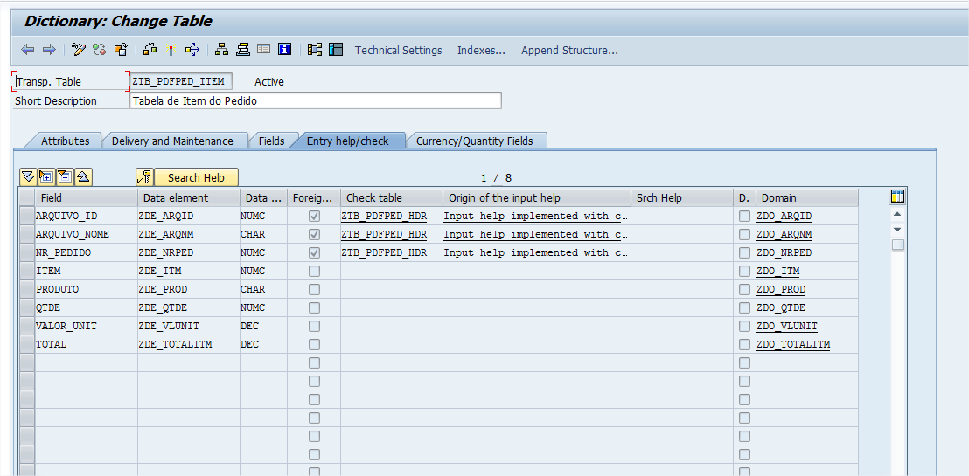

2° - Criar Segmento

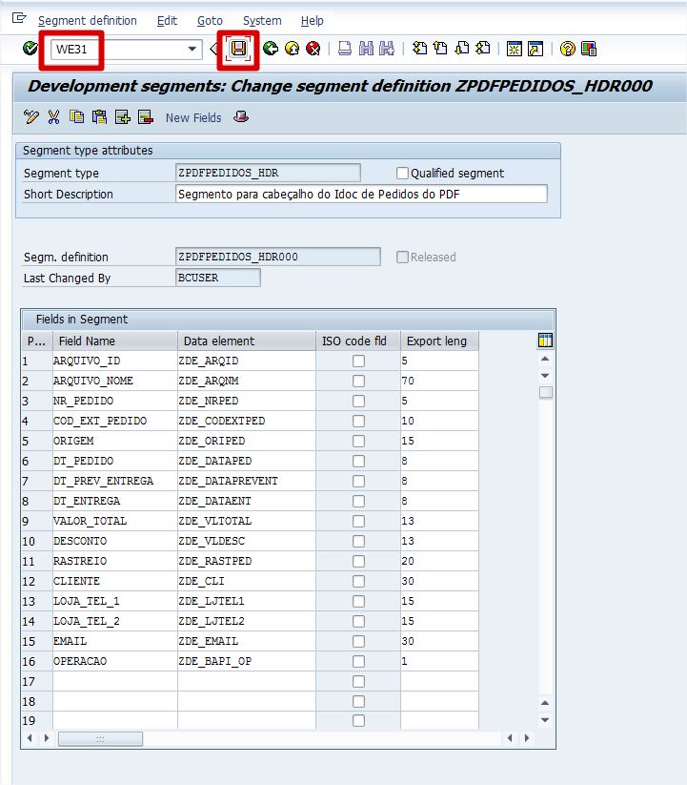

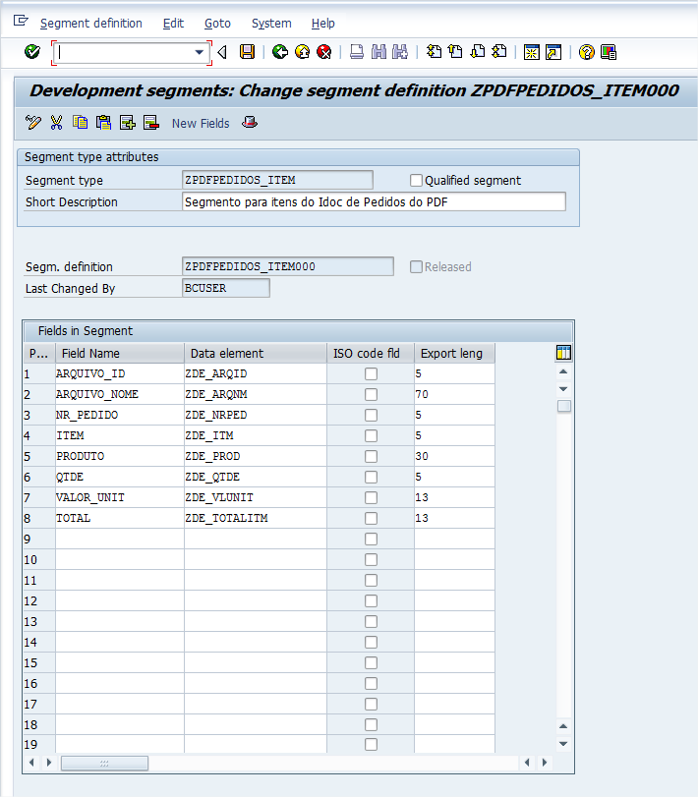

3° - Criar Tipo de IDoc

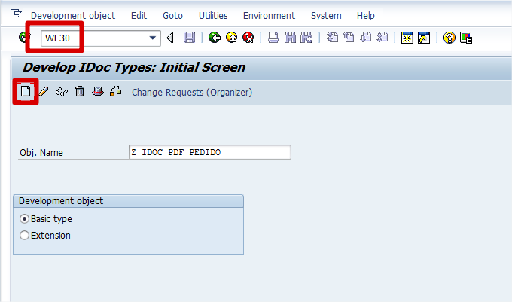

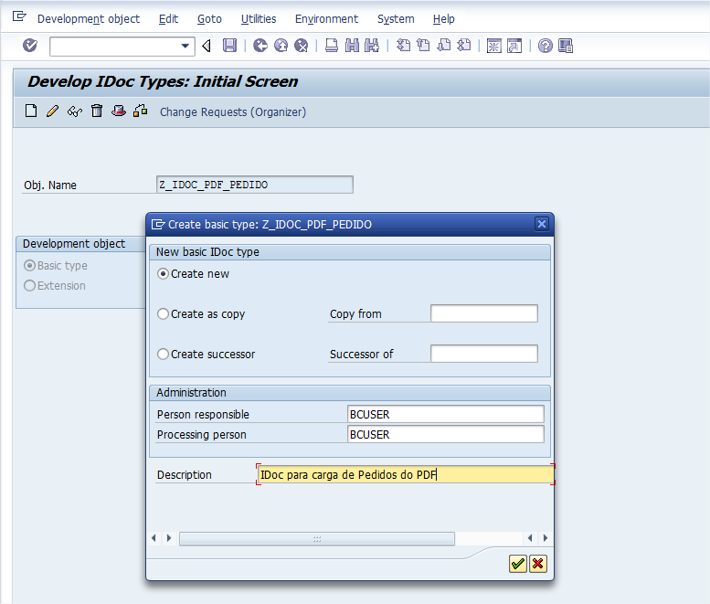

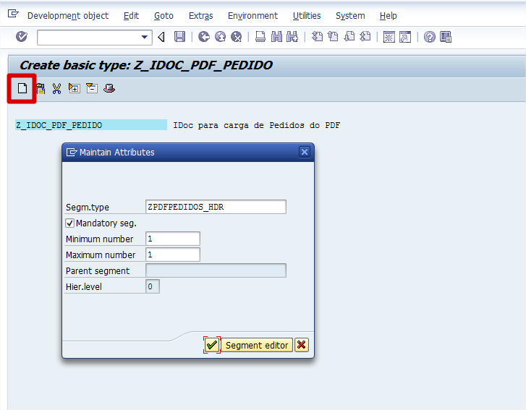

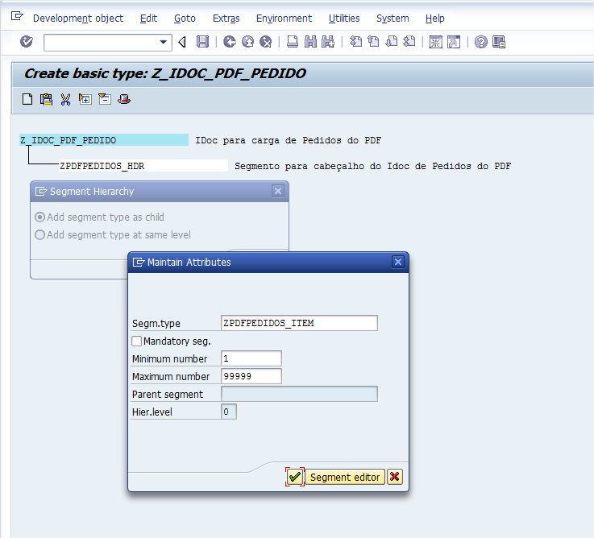

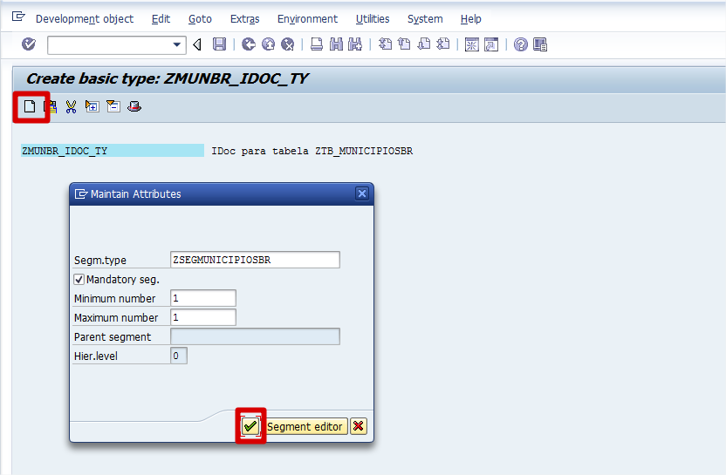

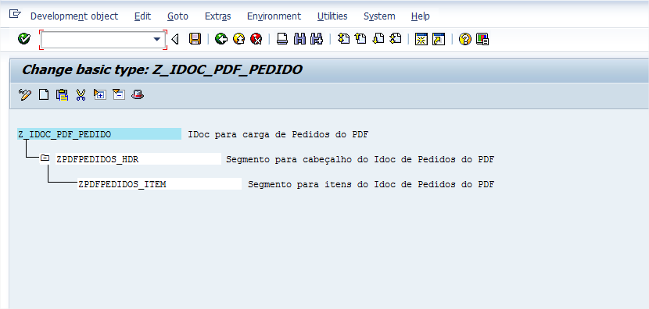

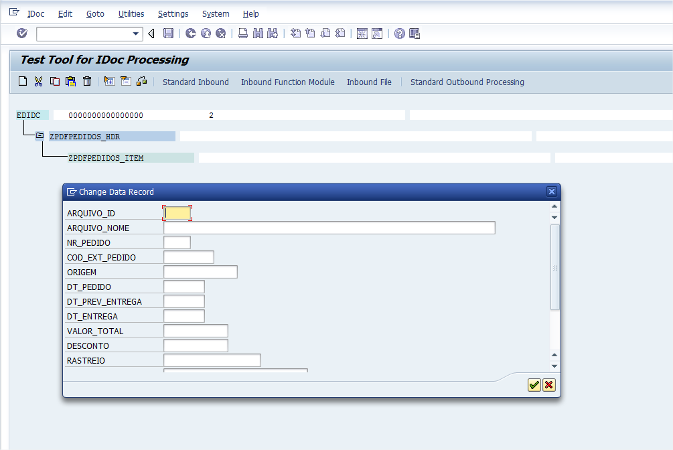

4° - Criar tipo de mensagem

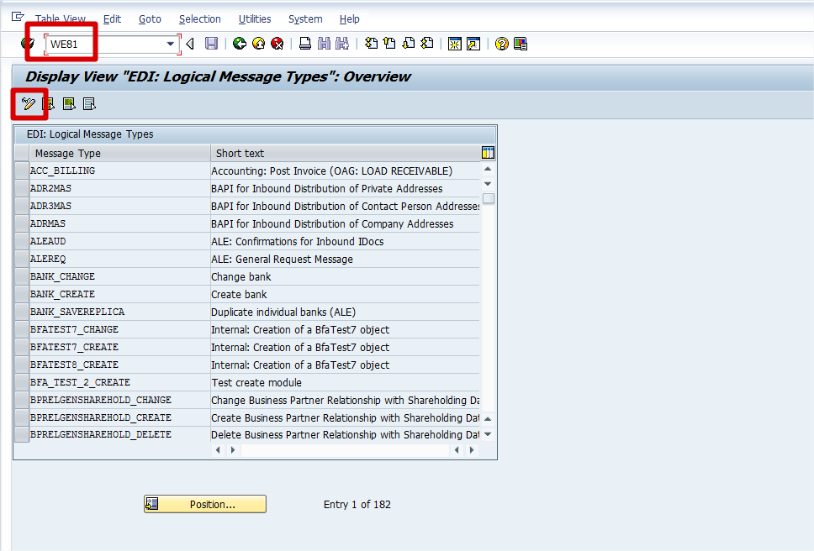

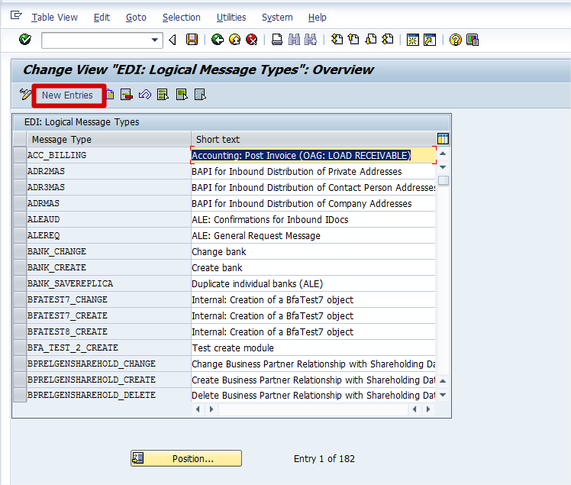

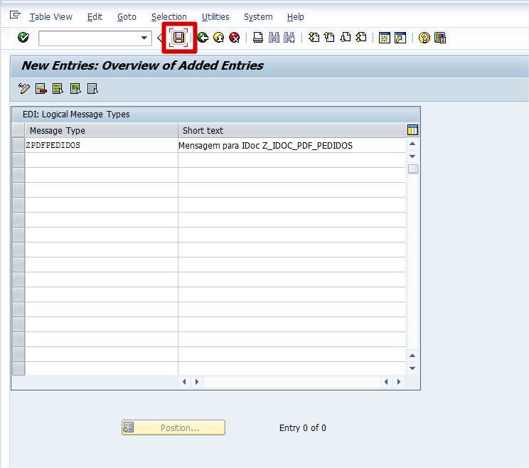

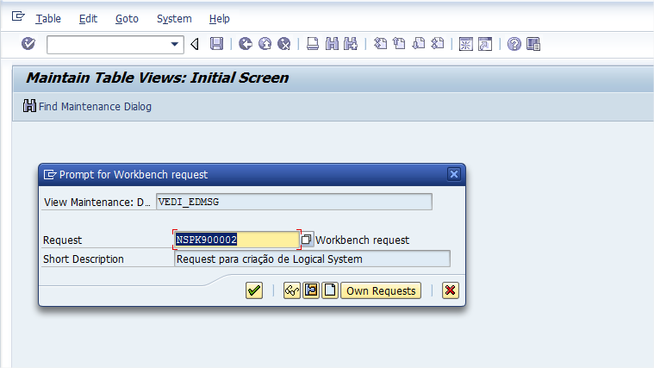

5° - Atribuir Mensagem ao IDoc

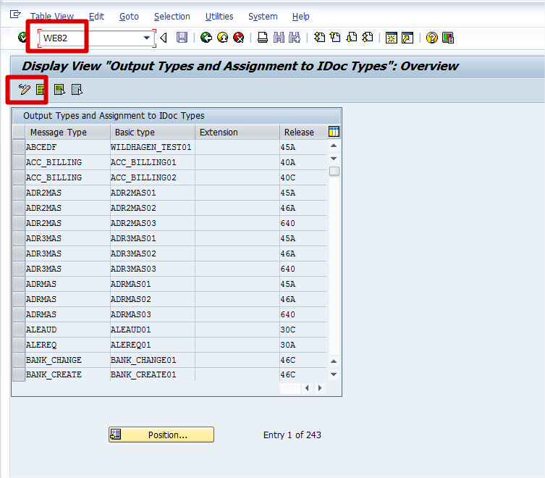

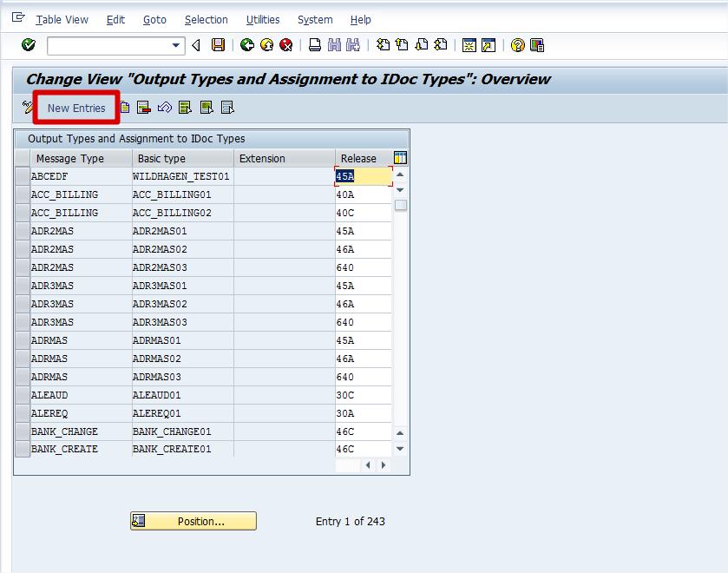

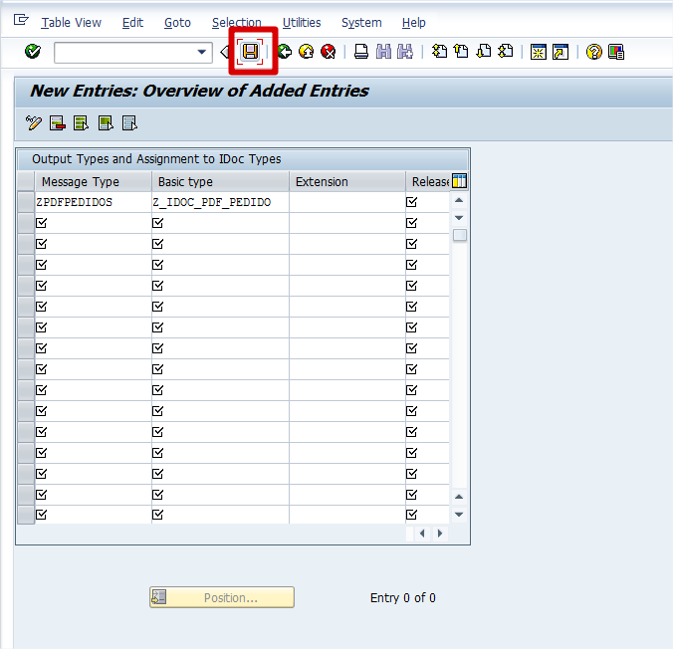

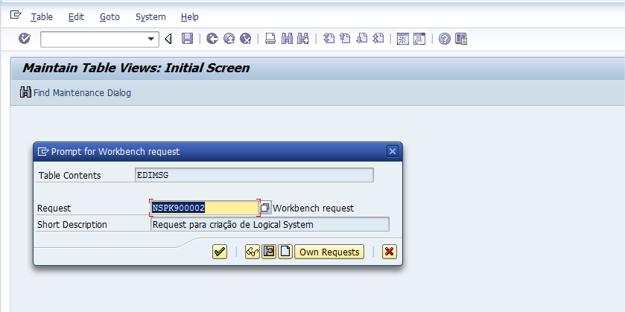

6° - Criar Modulo de Função

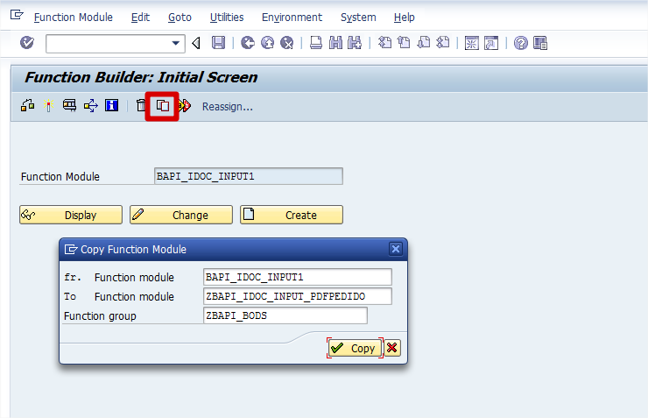

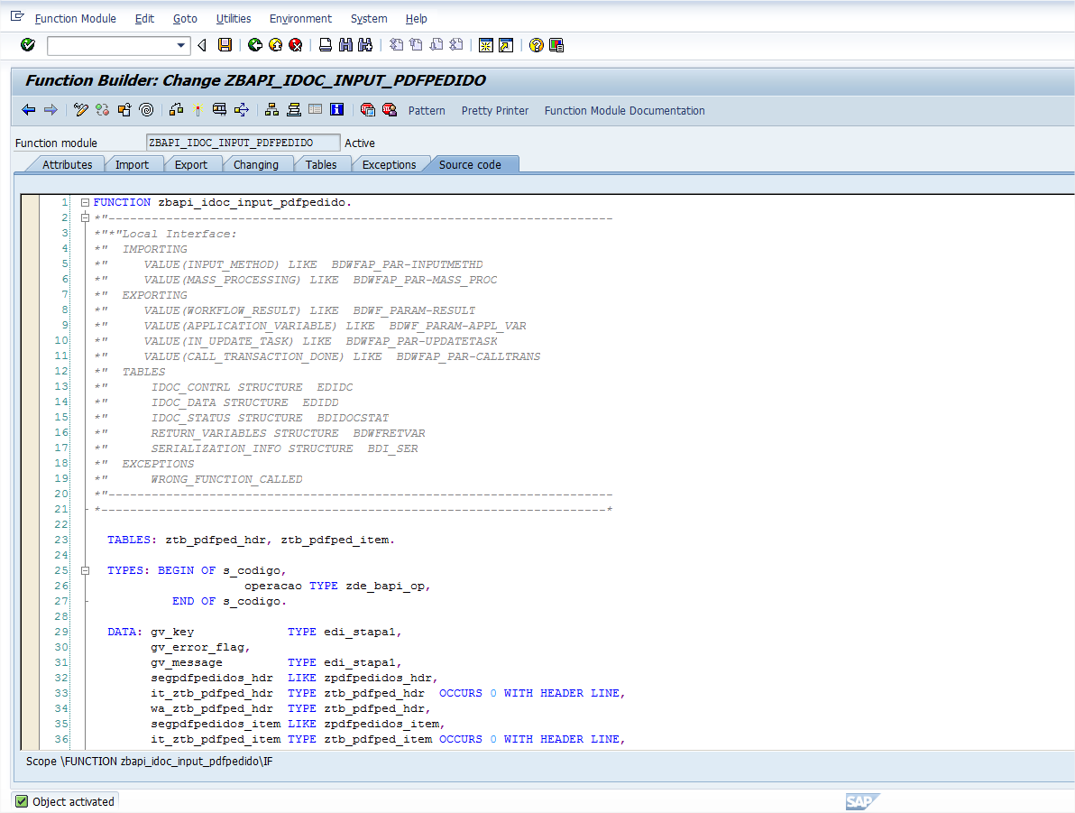

FUNCTION zbapi_idoc_input_pdfpedido.  
*\*"----------------------------------------------------------------------*  
*\*"*"Local Interface:*  
*\*"  IMPORTING*  
*\*"     VALUE(INPUT_METHOD) LIKE  BDWFAP_PAR-INPUTMETHD*  
*\*"     VALUE(MASS_PROCESSING) LIKE  BDWFAP_PAR-MASS_PROC*  
*\*"  EXPORTING*  
*\*"     VALUE(WORKFLOW_RESULT) LIKE  BDWF_PARAM-RESULT*  
*\*"     VALUE(APPLICATION_VARIABLE) LIKE  BDWF_PARAM-APPL_VAR*  
*\*"     VALUE(IN_UPDATE_TASK) LIKE  BDWFAP_PAR-UPDATETASK*  
*\*"     VALUE(CALL_TRANSACTION_DONE) LIKE  BDWFAP_PAR-CALLTRANS*  
*\*"  TABLES*  
*\*"      IDOC_CONTRL STRUCTURE  EDIDC*  
*\*"      IDOC_DATA STRUCTURE  EDIDD*  
*\*"      IDOC_STATUS STRUCTURE  BDIDOCSTAT*  
*\*"      RETURN_VARIABLES STRUCTURE  BDWFRETVAR*  
*\*"      SERIALIZATION_INFO STRUCTURE  BDI_SER*  
*\*"  EXCEPTIONS*  
*\*"      WRONG_FUNCTION_CALLED*  
*\*"----------------------------------------------------------------------*  
*\*----------------------------------------------------------------------\**  
  
  TABLES: ztb_pdfped_hdr, ztb_pdfped_item.  
  
  TYPES: BEGIN OF s_codigo,  
                     operacao TYPE zde_bapi_op,  
           END OF s_codigo.  
  
  DATA: gv_key             TYPE edi_stapa1,  
        gv_error_flag,  
        gv_message         TYPE edi_stapa1,  
        segpdfpedidos_hdr  LIKE zpdfpedidos_hdr,  
        it_ztb_pdfped_hdr  TYPE ztb_pdfped_hdr  OCCURS 0 WITH HEADER LINE,  
        wa_ztb_pdfped_hdr  TYPE ztb_pdfped_hdr,  
        segpdfpedidos_item LIKE zpdfpedidos_item,  
        it_ztb_pdfped_item TYPE ztb_pdfped_item OCCURS 0 WITH HEADER LINE,  
        wa_ztb_pdfped_item TYPE ztb_pdfped_item,  
        codigo             TYPE s_codigo.  
  
  
*\* Le Header do pedido e Operacao*  
  LOOP AT idoc_data WHERE segnam EQ 'ZPDFPEDIDOS_HDR'.  
  
    segpdfpedidos_hdr = idoc_data-sdata.  
    MOVE-CORRESPONDING segpdfpedidos_hdr TO wa_ztb_pdfped_hdr.  
    MOVE-CORRESPONDING segpdfpedidos_hdr TO codigo.  
    APPEND wa_ztb_pdfped_hdr TO it_ztb_pdfped_hdr.  
  
  ENDLOOP.  
  
  
*\* Le Itens do pedido*  
  LOOP AT idoc_data WHERE segnam EQ 'ZPDFPEDIDOS_ITEM'.  
  
    segpdfpedidos_item = idoc_data-sdata.  
    MOVE-CORRESPONDING segpdfpedidos_item TO wa_ztb_pdfped_item.  
    APPEND wa_ztb_pdfped_item TO it_ztb_pdfped_item.  
  
  ENDLOOP.  
  
  
*\* Verifica se o pedido já existe*  
  SELECT * FROM ztb_pdfped_hdr WHERE nr_pedido = wa_ztb_pdfped_hdr-nr_pedido.  
  ENDSELECT.  
  
  
*\* Executa a operacao indicada no IDoc (insert, update, delete)*  
  IF ( sy-subrc EQ 0 AND codigo-operacao = 'I' ).  
  
    gv_error_flag = 'X'.  
  
    PERFORM update_idoc_status TABLES idoc_status  
                                    return_variables  
                              USING idoc_data-docnum  
                                    'E'  
                                    'Não é possível inserir. Pedido já existe'  
                                    gv_key  
                                    '51'  
                                    workflow_result.  
  
  ELSEIF ( sy-subrc GT 0 AND codigo-operacao = 'I' ).  
  
    LOOP AT it_ztb_pdfped_hdr INTO wa_ztb_pdfped_hdr.  
      INSERT INTO ztb_pdfped_hdr VALUES wa_ztb_pdfped_hdr.  
    ENDLOOP.  
  
    DELETE FROM ztb_pdfped_item WHERE nr_pedido = wa_ztb_pdfped_hdr-nr_pedido.  
  
    LOOP AT it_ztb_pdfped_item INTO wa_ztb_pdfped_item.  
      INSERT INTO ztb_pdfped_item VALUES wa_ztb_pdfped_item.  
    ENDLOOP.  
  
    COMMIT WORK.  
  
    PERFORM update_idoc_status TABLES idoc_status  
                                    return_variables  
                              USING idoc_data-docnum  
                                    'S'  
                                    'Pedido inserido com sucesso'  
                                    gv_key  
                                    '53'  
                                    workflow_result.  
  
  ELSEIF ( sy-subrc EQ 0 AND codigo-operacao = 'U' ).  
  
    UPDATE ztb_pdfped_hdr FROM TABLE it_ztb_pdfped_hdr.  
  
    DELETE FROM ztb_pdfped_item WHERE nr_pedido = wa_ztb_pdfped_hdr-nr_pedido.  
  
    LOOP AT it_ztb_pdfped_item INTO wa_ztb_pdfped_item.  
      INSERT INTO ztb_pdfped_item VALUES wa_ztb_pdfped_item.  
    ENDLOOP.  
  
    COMMIT WORK.  
  
    PERFORM update_idoc_status TABLES idoc_status  
                                    return_variables  
                              USING idoc_data-docnum  
                                    'S'  
                                    'Pedido atualizado com sucesso'  
                                    gv_key  
                                    '53'  
                                    workflow_result.  
  
  ELSEIF ( sy-subrc GT 0 AND codigo-operacao = 'U' ).  
  
    gv_error_flag = 'X'.  
  
    PERFORM update_idoc_status TABLES idoc_status  
                                    return_variables  
                              USING idoc_data-docnum  
                                    'E'  
                                    'Não é possível atualizar. Pedido não existe'  
                                    gv_key  
                                    '51'  
                                    workflow_result.  
  
  ELSEIF ( sy-subrc EQ 0 AND codigo-operacao = 'D' ).  
  
    DELETE FROM ztb_pdfped_hdr WHERE nr_pedido = wa_ztb_pdfped_hdr-nr_pedido.  
  
    DELETE FROM ztb_pdfped_item WHERE nr_pedido = wa_ztb_pdfped_hdr-nr_pedido.  
  
    COMMIT WORK.  
  
    PERFORM update_idoc_status TABLES idoc_status  
                                    return_variables  
                              USING idoc_data-docnum  
                                    'S'  
                                    'Pedido excluído com sucesso'  
                                    gv_key  
                                    '53'  
                                    workflow_result.  
  
  ELSEIF ( sy-subrc GT 0 AND codigo-operacao = 'D' ).  
  
    gv_error_flag = 'X'.  
  
    PERFORM update_idoc_status TABLES idoc_status  
                                    return_variables  
                              USING idoc_data-docnum  
                                    'E'  
                                    'Não é possível excluir. Pedido não existe'  
                                    gv_key  
                                    '51'  
                                    workflow_result.  
  
  
  ENDIF.  
  
  
  IF gv_error_flag IS INITIAL.  
  
*\*   write linked object keys                                       \**  
    CLEAR return_variables.  
    return_variables-wf_param = 'Appl_Objects'.  
    READ TABLE return_variables WITH KEY wf_param = 'Appl_Objects'.  
*\*    MOVE obj_type TO return_variables-doc_number+00.*  
    IF sy-subrc <> 0.  
      APPEND return_variables.  
    ELSE.  
      MODIFY return_variables INDEX sy-tabix.  
    ENDIF.  
    READ TABLE return_variables WITH KEY wf_param = 'Appl_Objects'.  
*\*    MOVE obj_key TO return_variables-doc_number+05.*  
    IF sy-subrc <> 0.  
      APPEND return_variables.  
    ELSE.  
      MODIFY return_variables INDEX sy-tabix.  
    ENDIF.  
    READ TABLE return_variables WITH KEY wf_param = 'Appl_Objects'.  
*\*    MOVE obj_sys TO return_variables-doc_number+25.*  
    IF sy-subrc <> 0.  
      APPEND return_variables.  
    ELSE.  
      MODIFY return_variables INDEX sy-tabix.  
    ENDIF.  
  ENDIF.  
  
ENDFUNCTION.  
  
  
*\*&---------------------------------------------------------------------\**  
*\*&      Form  UPDATE_IDOCSTATUS*  
*\*&---------------------------------------------------------------------\**  
*\*       text*  
*\*----------------------------------------------------------------------*  
FORM update_idoc_status TABLES idoc_status  STRUCTURE  bdidocstat  
                               r_variables  STRUCTURE  bdwfretvar  
                         USING idoc_num     TYPE edi_docnum  
                               type         TYPE symsgty  
                               text         TYPE edi_stapa1  
                               text2        TYPE edi_stapa1  
                               status       LIKE bdidocstat-status  
                               wf_result    LIKE bdwf_param-result.  
  
  
  idoc_status-docnum   = idoc_num.  
  idoc_status-msgty    = type.  
  idoc_status-msgid    = 'ZB'.  
  idoc_status-msgno    = '000'.  
*\*  IDOC_STATUS-APPL_LOG = RETN_INFO-LOG_NO.*  
  idoc_status-msgv1    = text.  
  idoc_status-msgv2    = text2.  
*\*  IDOC_STATUS-MSGV3    = RETN_INFO-MESSAGE_V3.*  
*\*  IDOC_STATUS-MSGV4    = RETN_INFO-MESSAGE_V4.*  
  idoc_status-repid    = sy-repid.  
  idoc_status-status   = status.  
  
  
  INSERT idoc_status INDEX 1.  
  
  IF idoc_status-status = '51'.  
    wf_result = '99999'.  
    r_variables-wf_param   = 'Error_IDOCs'.  
    r_variables-doc_number = idoc_num.  
    READ TABLE r_variables FROM r_variables.  
    IF sy-subrc <> 0.  
      APPEND r_variables.  
    ENDIF.  
  ELSEIF idoc_status-status = '53'.  
    CLEAR wf_result.  
    r_variables-wf_param = 'Processed_IDOCs'.  
    r_variables-doc_number = idoc_num.  
    READ TABLE r_variables FROM r_variables.  
    IF sy-subrc <> 0.  
      APPEND r_variables.  
    ENDIF.  
    r_variables-wf_param = 'Appl_Object_Type'.  
    r_variables-doc_number = 'ACCTGDOCMT'.  
    READ TABLE r_variables FROM r_variables.  
    IF sy-subrc <> 0.  
      APPEND r_variables.  
    ENDIF.  
  ENDIF.  
  
ENDFORM.                    *"update_idoc_status*

7° - Atribuir Modulo de Função ao IDoc

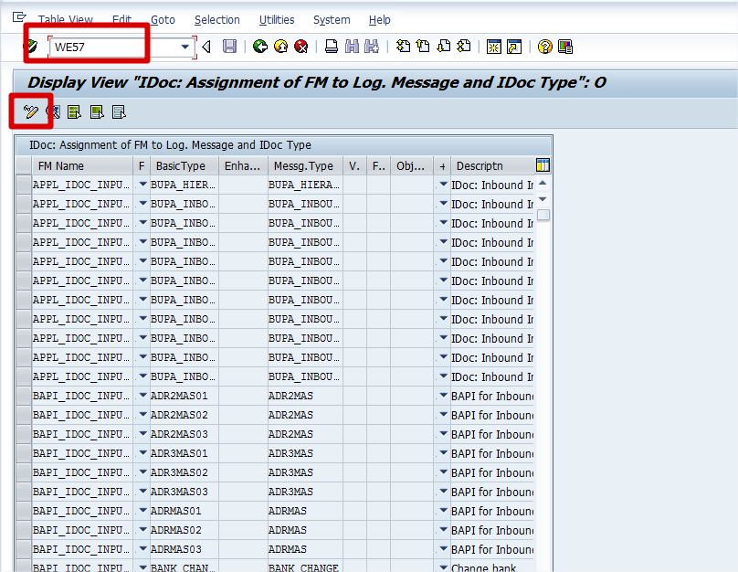

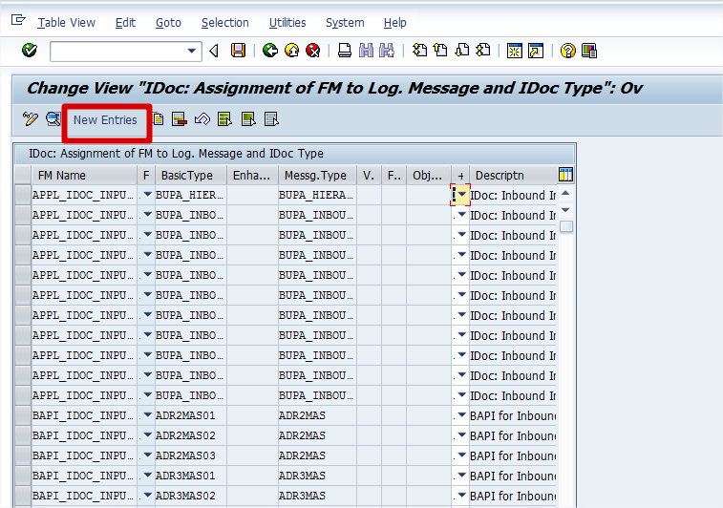

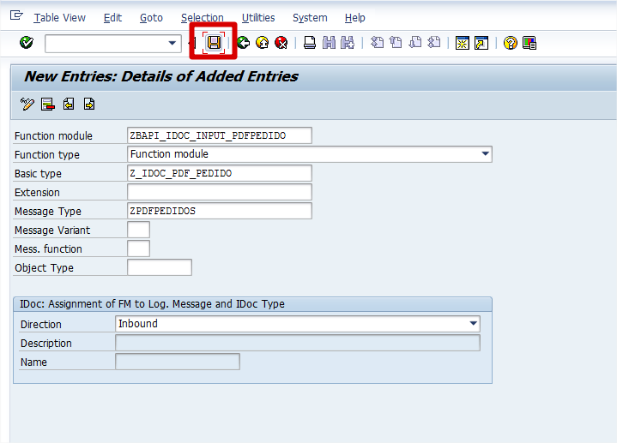

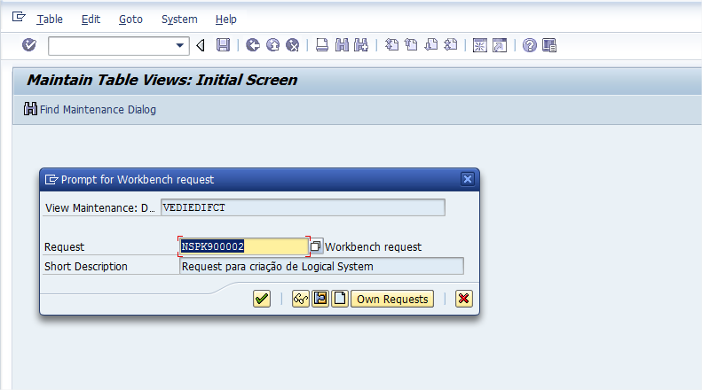

8° - Criar entrada para Modulo de Função

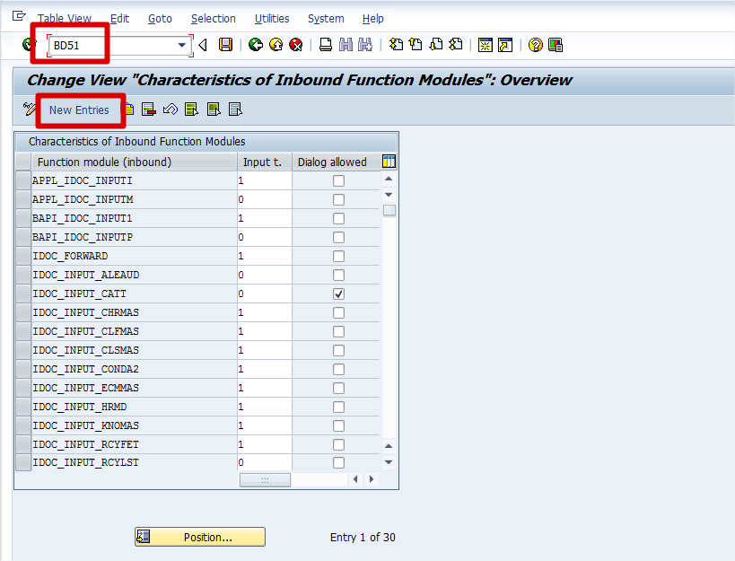

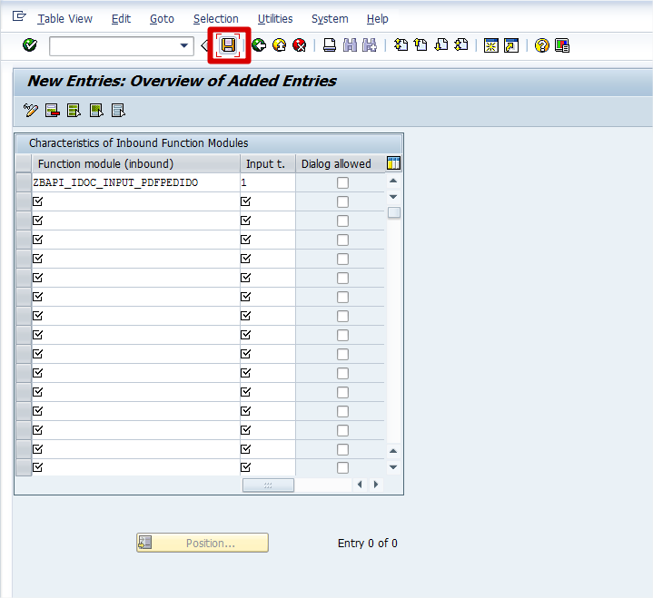

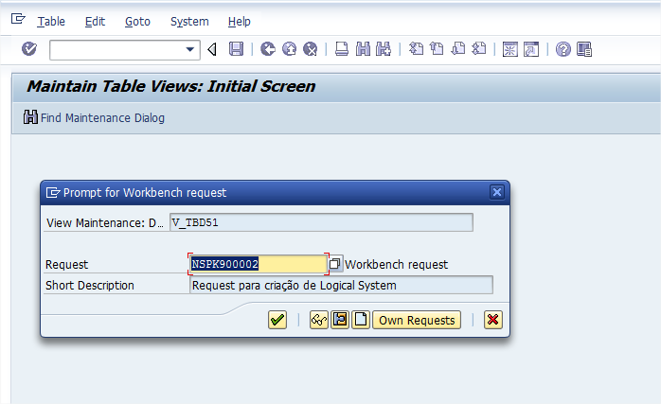

9° - Criar código de processo Inbound

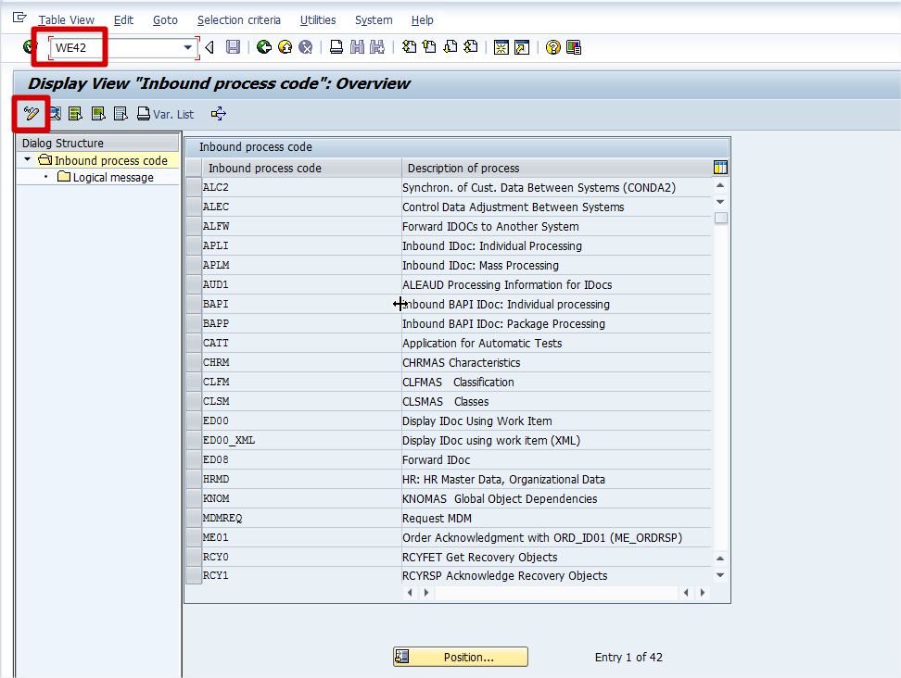

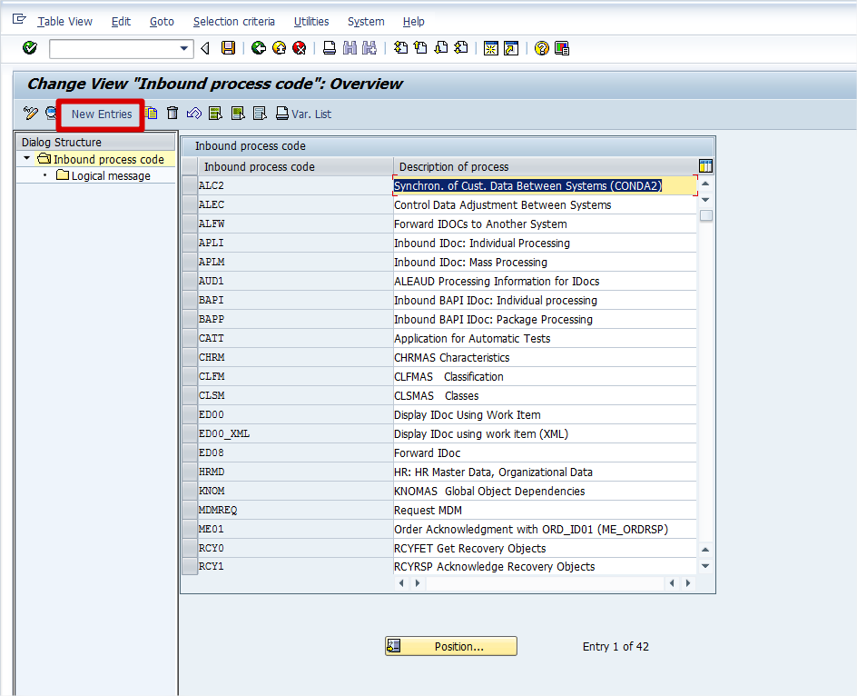

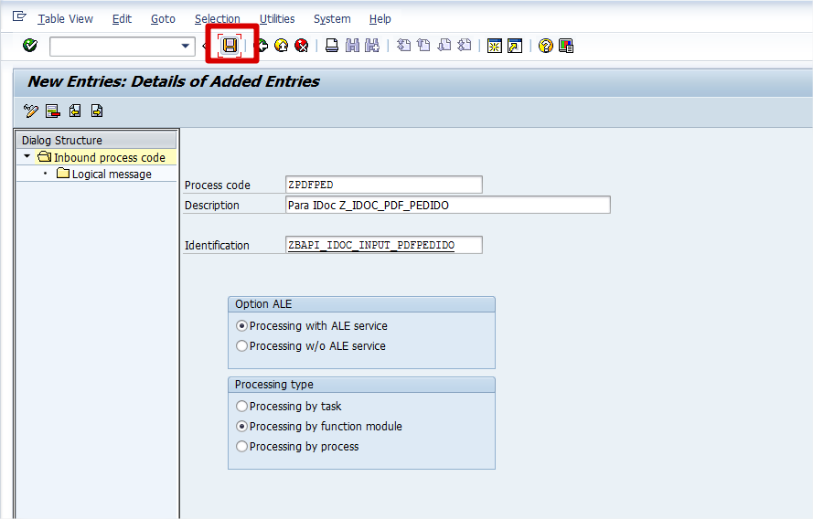

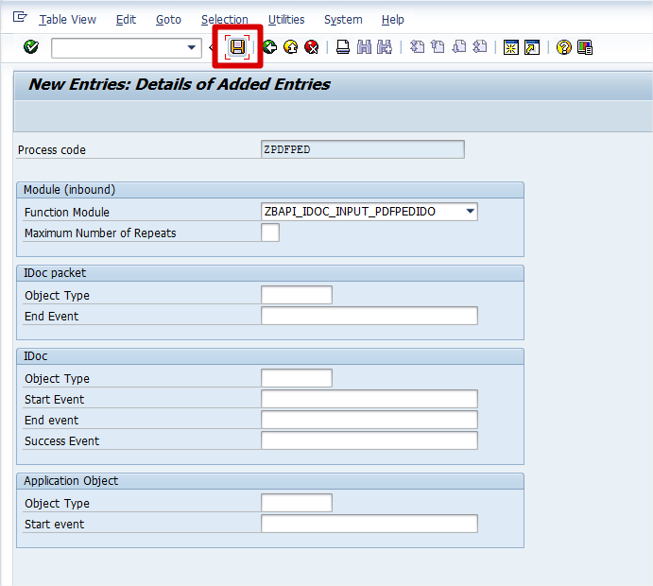

10° - Configurar na WE20

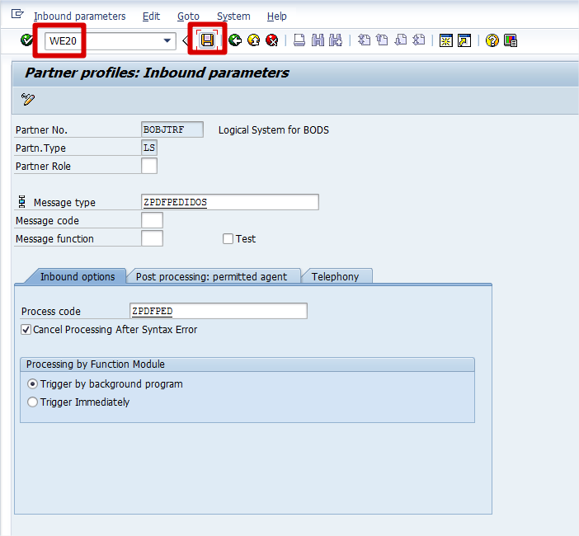

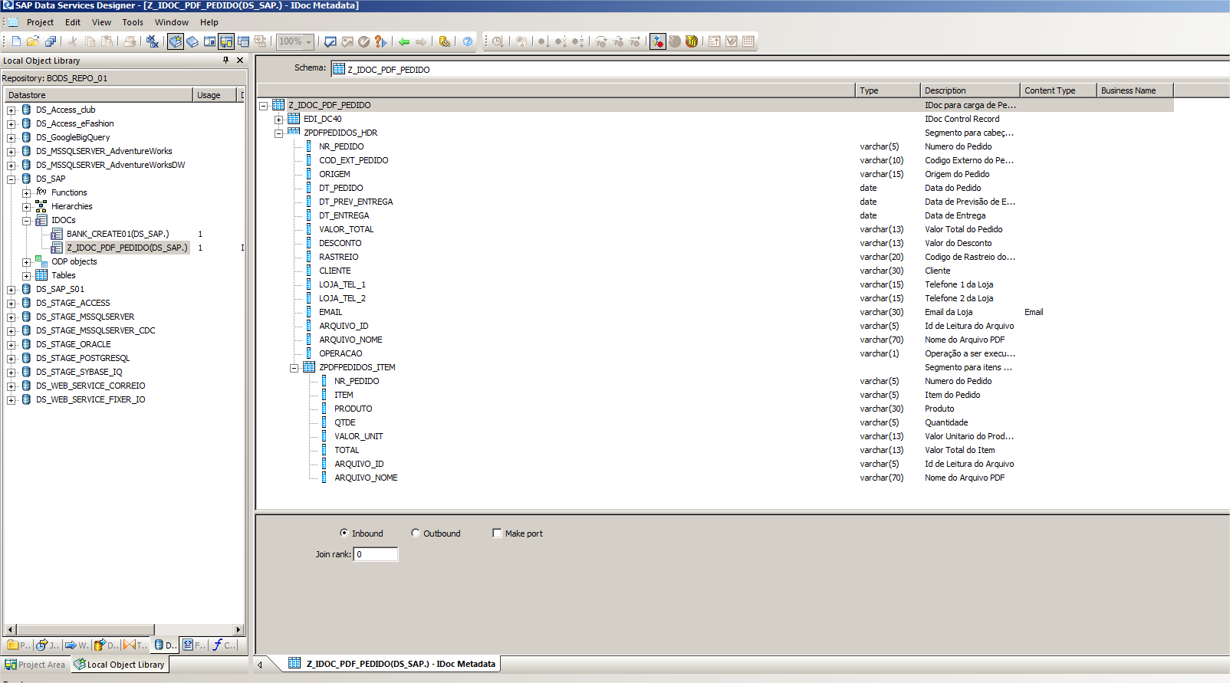

11° - Teste WE19

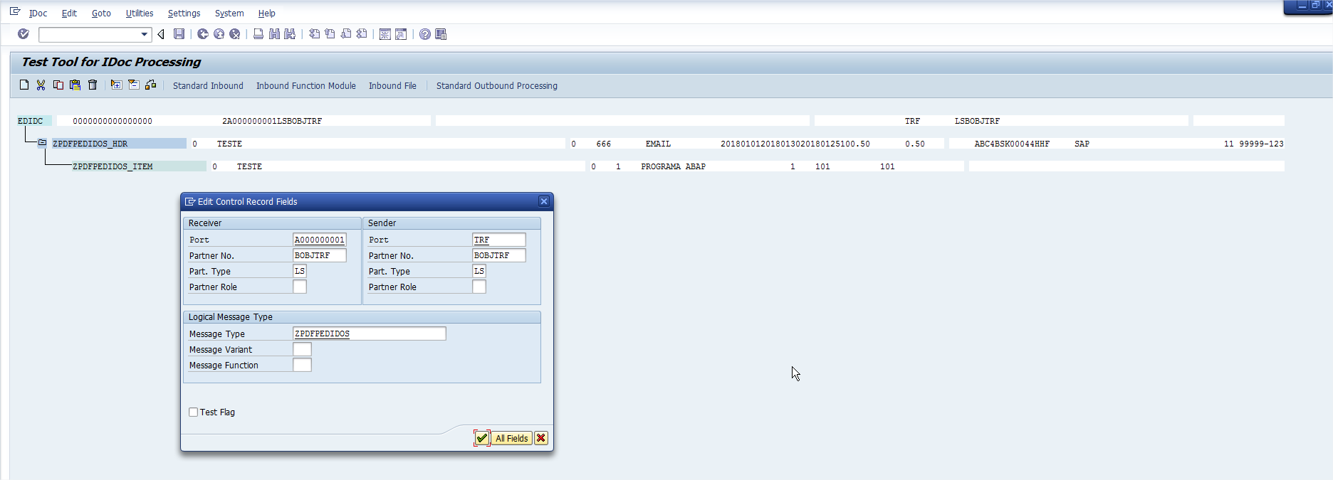

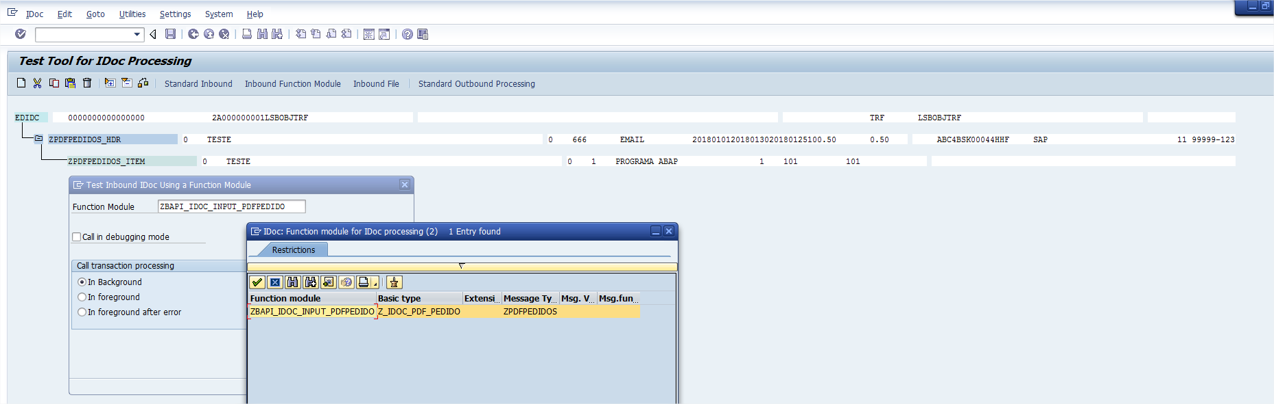

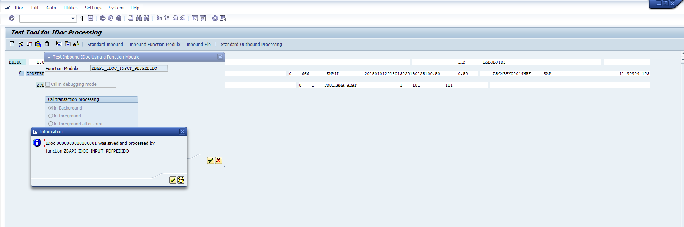

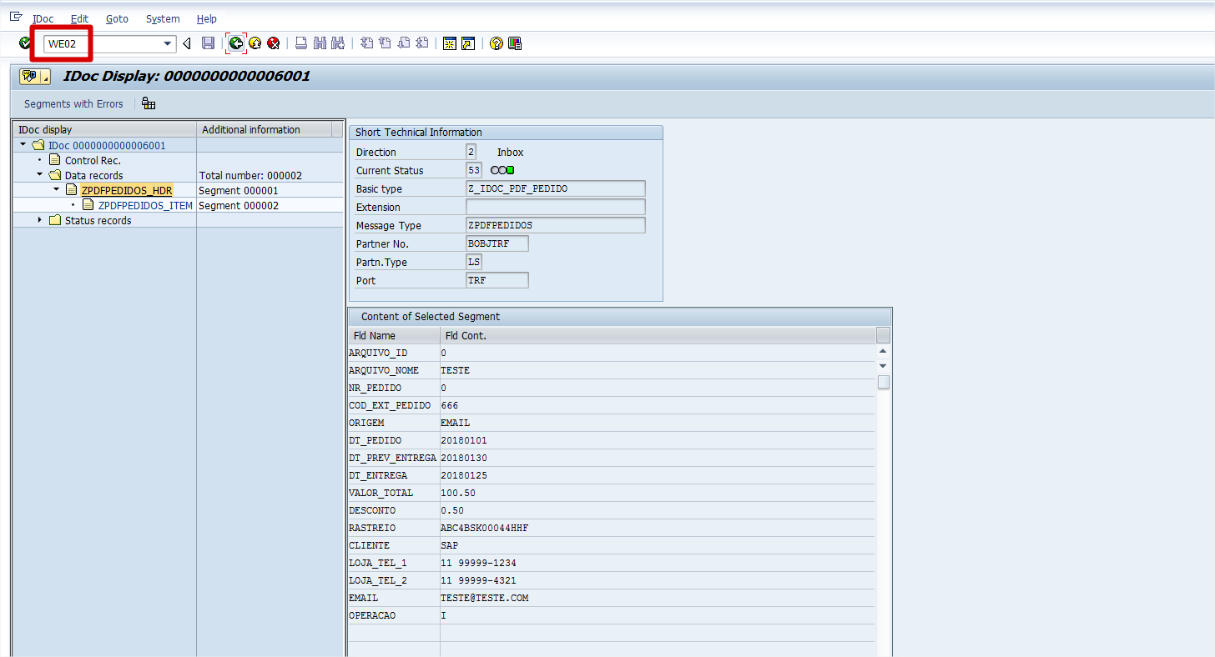

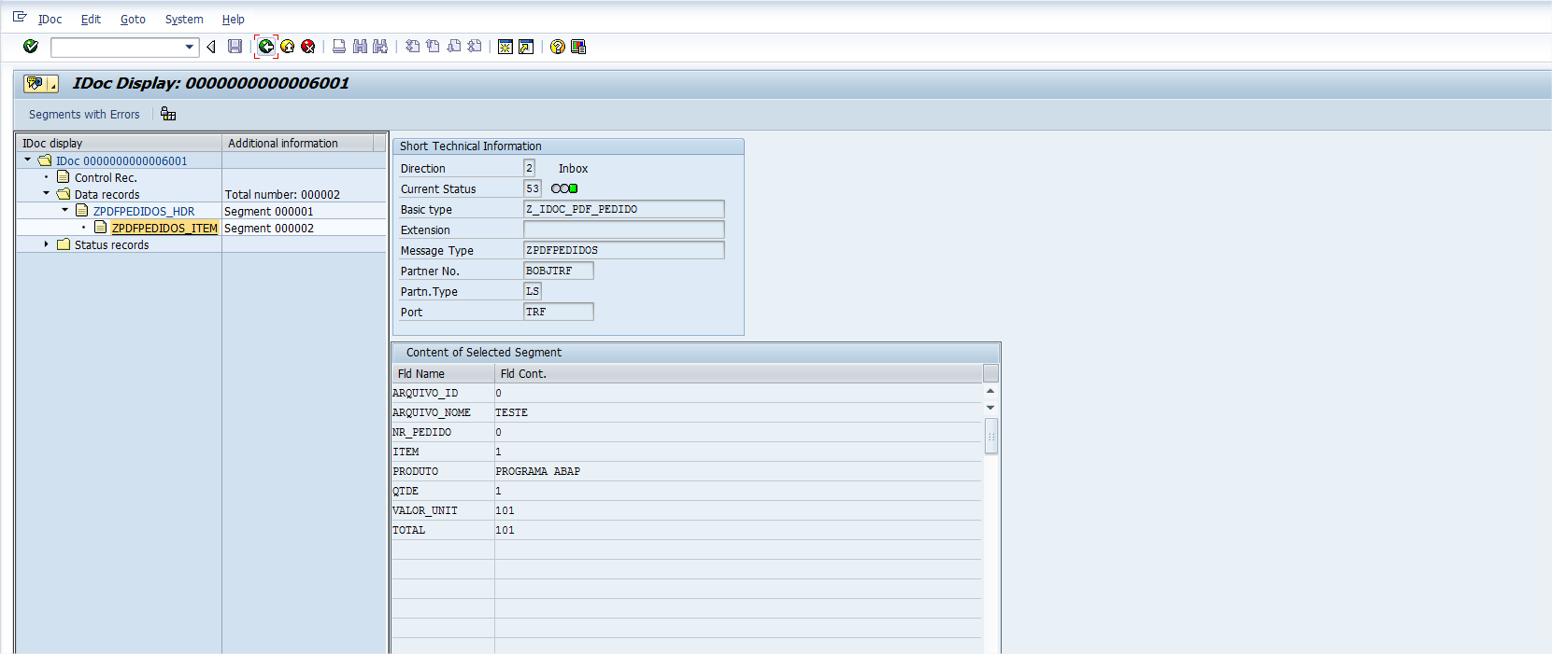

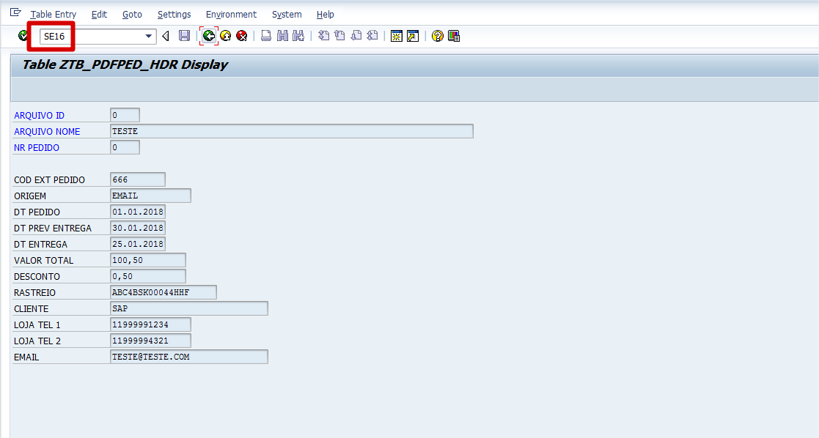

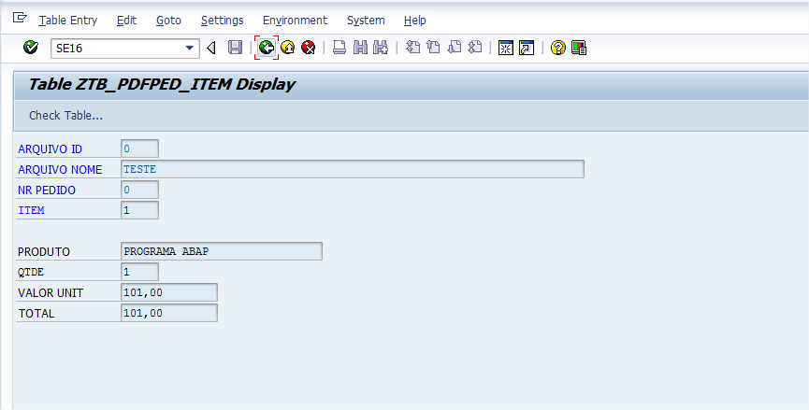

12° - Job no Data Services

